Қазақстан Республикасының Мәдениет және спорт министрлігі
(ҚР Президентінің 06.08.2014 ж. N 875 Жарлығымен құрылды)
Приказ Министра культуры и спорта Республики Казахстан от 25 августа 2023 года № 236.
Зарегистрирован в Министерстве юстиции Республики Казахстан 28 августа 2023 года № 33339
Министерство культуры и спорта Республики Казахстан

Об утверждении Правил документирования, управления документацией и использования систем электронного документооборота в государственных и негосударственных организациях

В соответствии с подпунктом 247-1) пункта 15 Положения о Министерстве культуры и спорта Республики Казахстан, утвержденного постановлением Правительства Республики Казахстан от 23 сентября 2014 года № 1003 ПРИКАЗЫВАЮ:
- Утвердить прилагаемые Правила документирования, управления документацией и использования систем электронного документооборота в государственных и негосударственных организациях.
- Комитету архивов, документации и книжного дела Министерства культуры и спорта Республики Казахстан в установленном законодательством порядке обеспечить:
- государственную регистрацию настоящего приказа в Министерстве юстиции Республики Казахстан;
- в течение трех рабочих дней после его введения в действие размещение настоящего приказа на интернет-ресурсе Министерства культуры и спорта Республики Казахстан;
- в течение трех рабочих дней после исполнения мероприятий, предусмотренных настоящим пунктом, представление в Департамент юридической службы Министерства культуры и спорта Республики Казахстан сведений об исполнении мероприятий.



QR-код содержит данные ЭЦП должностного лица РГП на ПХВ «ИЗПИ»
QR-код содержит ссылку на
данный документ в ЭКБ НПА РК

- Контроль за исполнением настоящего приказа возложить на курирующего вице-министра культуры и спорта Республики Казахстан.
- Настоящий приказ вводится в действие по истечении десяти календарных дней после дня его первого официального опубликования.

Министр культуры и спорта Республики Казахстан А. Оралов

«СОГЛАСОВАН»
Министерство информации и общественного развития Республики Казахстан
«СОГЛАСОВАН»
Генеральная Прокуратура Республики Казахстан
«СОГЛАСОВАН»
Министерство здравоохранения Республики Казахстан

«СОГЛАСОВАН»
Верховный Суд Республики Казахстан

«СОГЛАСОВАН»
Министерство финансов Республики Казахстан
«СОГЛАСОВАН»
Служба государственной охраны Республики Казахстан
«СОГЛАСОВАН»
Высшая аудиторская палата Республики Казахстан

«СОГЛАСОВАН»
Министерство иностранных дел Республики Казахстан

«СОГЛАСОВАН»
Комитет национальной безопасности Республики Казахстан
«СОГЛАСОВАН»
Министерство цифрового развития, инноваций и аэрокосмической промышленности Республики Казахстан
«СОГЛАСОВАН»
Министерство сельского хозяйства Республики Казахстан
«СОГЛАСОВАН»
Министерство просвещения Республики Казахстан
«СОГЛАСОВАН»
Министерство труда и социальной защиты населения Республики Казахстан
«СОГЛАСОВАН»
Министерство индустрии и инфраструктурного развития Республики Казахстан
«СОГЛАСОВАН»
Министерство обороны Республики Казахстан
«СОГЛАСОВАН»
Управление делами Президента Республики Казахстан
«СОГЛАСОВАН»
Министерство торговли и интеграции
Республики Казахстан
«СОГЛАСОВАН»
Министерство
по чрезвычайным ситуациям Республики Казахстан
«СОГЛАСОВАН»
Министерство национальной экономики
Республики Казахстан
«СОГЛАСОВАН»
Министерство внутренних дел Республики Казахстан

«СОГЛАСОВАН»
Министерство экологии, геологии и природных ресурсов Республики Казахстан
«СОГЛАСОВАН»
Министерство науки
и высшего образования Республики Казахстан
«СОГЛАСОВАН»
Агентство по защите и развитию конкуренции Республики Казахстан

«СОГЛАСОВАН»
Агентство Республики Казахстан по регулированию и развитию финансового рынка
«СОГЛАСОВАН»
Архив Президента Республики Казахстан
«СОГЛАСОВАН»
Конституционный Суд Республики Казахстан
«СОГЛАСОВАН»
Агентство Республики Казахстан по финансовому мониторингу
«СОГЛАСОВАН»
Министерство энергетики Республики Казахстан

«СОГЛАСОВАН»
Агентство Республики Казахстан по делам государственной службы

«СОГЛАСОВАН»
Агентство по стратегическому планированию и реформам Республики Казахстан
«СОГЛАСОВАН»
Агентство Республики Казахстан по противодействию коррупции

«СОГЛАСОВАН»
РГУ «Национальный банк Республики Казахстан»
«СОГЛАСОВАН»
Аппарат Высшего Судебного Совета Республики Казахстан

Приложение к приказу Министр культуры и спорта Республики Казахстан
от 25 августа 2023 года
№ 236

Правила
документирования, управления документацией и использования систем электронного документооборота в государственных и негосударственных организациях

Глава 1. Общие положения

- Настоящие Правила документирования, управления документацией и использования систем электронного документооборота в государственных и негосударственных организациях (далее – Правила) устанавливают порядок документирования, управления документацией и использования систем электронного документооборота в государственных и негосударственных организациях (далее – организации).
- Организация, ведение и совершенствование системы документационного обеспечения управления, методическое руководство и контроль за соблюдением установленного уполномоченным органом в сфере архивного дела и документационного обеспечения управления (далее – уполномоченный орган) порядка работы с документами в организации осуществляются структурным подразделением, предназначенным для реализации задач и функций по документационному обеспечению управления (далее – служба ДОУ). Ведение секретного и несекретного делопроизводства осуществляется в разных структурных подразделениях.
- В организации, в которой штатным расписанием не предусмотрена служба ДОУ, управление документацией возлагается на должностное лицо.
- Действие Правил не распространяется на документы, содержащие сведения, составляющие государственные секреты Республики Казахстан.

Работы по созданию закрытых ключей электронной цифровой подписи (порядок выработки, регистрации, выдачи, хранения, уничтожения) для юридических лиц, государственных органов или должностных лиц, порядок обеспечения режима секретности и сохранности электронных документов и закрытых ключей электронной цифровой подписи, содержащих сведения, составляющие государственные секреты, определяются в порядке, установленном законодательством Республики Казахстан о государственных секретах и работе со служебной информацией ограниченного распространения.
Порядок работы государственных органов с электронными документами ограниченного распространения с пометкой «Для служебного пользования» определяется постановлениями Правительства Республики Казахстан от 14 сентября 2004 года № 965 «О некоторых мерах по обеспечению информационной безопасности в Республике Казахстан» и от 24 июня 2022 года № 429 «Об утверждении Правил отнесения сведений к служебной информации ограниченного распространения и работы с ней».
Особенности документирования, управления документацией и использования системы электронного документооборота в специальных государственных органах определяются их руководителями.
- В настоящих Правилах используются следующие понятия:
- абзац – часть текста, представляющая собой смысловое единство, выделяемая отступом в первой строке и начинающаяся со строчной буквы, кроме первого абзаца части, который начинается с заглавной буквы (абзацы заканчиваются точкой с запятой (кроме первого и последнего абзацев части);
- защита объектов информатизации – реализация комплекса правовых, организационных и технических мероприятий, направленных на сохранность объектов информатизации, предотвращение неправомерного и (или) непреднамеренного доступа и (или) воздействия на них;
- средство криптографической защиты информации (далее – СКЗИ) – программное обеспечение или аппаратно-программный комплекс, реализующие алгоритмы криптографических преобразований, генерацию, формирование, распределение или управление ключами шифрования;

- носитель ключевой информации – специализированный носитель, в котором для защиты хранящихся закрытых ключей электронной цифровой подписи используются СКЗИ, имеющие сертификат соответствия требованиям национального стандарта Республики Казахстан 1073-2007 «Средства криптографической защиты информации. Общие технические требования» (3 уровень);
- удостоверяющий центр государственных органов Республики Казахстан (далее – УЦ ГО) – удостоверяющий центр, обслуживающий государственные органы, должностных лиц государственных органов в информационных системах и иных государственных информационных ресурсах государственных органов Республики Казахстан;
- национальный удостоверяющий центр Республики Казахстан – удостоверяющий центр, предоставляющий средства электронной цифровой подписи и регистрационные свидетельства физическим или юридическим лицам для формирования электронных документов в государственных и негосударственных информационных системах;
- отпуск документа (письма) – экземпляр исходящего документа, остающийся в деле организации-автора;
- бланк документа – набор реквизитов, идентифицирующих автора официального документа;
- метаданные – структурированные данные, описывающие контекст, содержание и структуру электронного документа, предназначенные для его идентификации и поиска, а также процессы управления на протяжении всего жизненного цикла документа;
- нормативно-справочная информация – информация (классификаторы, справочники, перечни и иные), основанная на нормативных документах и используемая для определения различных характеристик документа;
- классификатор «Корреспонденты» нормативно-справочной информации
- перечень государственных органов и организаций, участников СЭД;
- официальный документ – документ, созданный юридическим, должностным или физически лицом, оформленный и удостоверенный в порядке, установленном законодательством Республики Казахстан;

- владелец регистрационного свидетельства – физическое или юридическое лицо, на имя которого выдано регистрационное свидетельство, правомерно владеющее закрытым ключом, соответствующим открытому ключу, указанному в регистрационном свидетельстве;
- электронные информационные ресурсы – данные в электронно- цифровой форме, содержащиеся на электронном носителе и в объектах информатизации;
- информационная система электронного архива (далее – ИС ЭА) – организационно упорядоченная совокупность информационно- коммуникационных технологий, обслуживающего персонала и технической документации, реализующих определенные технологические действия посредством информационного взаимодействия и предназначенных для решения конкретных функциональных задач в сфере архивного дела и документационного обеспечения управления;
- электронный носитель – материальный носитель, предназначенный для хранения информации в электронной форме, а также записи или ее воспроизведения с помощью технических средств;
- участник СЭД – физическое или юридическое лицо, государственный орган или должностное лицо, участвующие в процессах сбора, обработки, хранения, передачи, поиска и распространения электронных документов;
- электронный документ – документ, в котором информация представлена в электронно-цифровой форме и удостоверена посредством электронной цифровой подписи;
- электронный документооборот – обмен электронными документами между государственными органами, физическими и юридическими лицами;
- Центр Единой системы электронного документооборота (далее – Центр ЕСЭДО) – подсистема, обеспечивающая регистрацию участников систем электронного документооборота, синхронизацию нормативно-справочной информации и обмен электронными документами между участниками СЭД;
- система электронного документооборота – система обмена электронными документами, отношения между участниками которой регулируются Законом Республики Казахстан «Об электронном документе и

электронной цифровой подписи» и иными нормативными правовыми актами Республики Казахстан (далее – СЭД);
- информационный пакет электронных документов (дел) – информационный объект определенной структуры, передаваемый по сетевым коммуникациям или телекоммуникациям как единое целое;
- электронная копия документа – документ, полностью воспроизводящий вид и информацию (данные) подлинного документа в электронно-цифровой форме;
- бумажная копия электронного документа – документ на бумажном носителе, полученный посредством вывода информации (данных реквизитов) из электронного подлинника, имеющий полностью воспроизводящую информацию подлинного электронного документа, удостоверенного электронной цифровой подписью, созданной с использованием закрытого ключа электронной цифровой подписи, и все его реквизиты или часть их, и заверенный лицом, обладающим полномочиями на заверение данного документа;
- подлинник электронного документа – документ, удостоверенный (подписанный) электронной цифровой подписью, созданной с использованием закрытого ключа электронной цифровой подписи, сформированный изначально в формате электронного документа и не имеющий бумажного исходного подлинника;
- формат электронного документа – структура содержательной части электронного сообщения, на основе которого сформирован электронный документ;
- электронная регистрационная контрольная карточка – электронный документ с учетными данными о документе по установленной форме, фиксирующей его реквизиты;
- средства электронной цифровой подписи – совокупность программных и технических средств, используемых для создания и проверки подлинности электронной цифровой подписи;
- электронное дело – самостоятельная единица хранения электронных документов и их метаданных, логически объединенных в процессе агрегации.

Глава 2. Порядок документирования, подготовки и оформления документов

Параграф 1. Порядок документирования и требования к оформлению документов

- Языком работы и делопроизводства государственных органов, организаций и органов местного самоуправления Республики Казахстан является государственный язык, наравне с казахским официально употребляется русский язык.
В работе негосударственных организаций используются казахский и, при необходимости, иные языки.
- Документы на бумажном носителе составляются на белых чистых листах бумаги форматов А4 (210 х 297 миллиметров (далее – мм), А5 (148 х 210 мм) и имеют поля не менее:
- левое поле – 20 мм;
- правое поле – 10 мм;
- верхнее поле –10 мм;
- нижнее поле – 10 мм.
Для двустороннего печатания оборотная сторона листа документа:
- левое поле – 10 мм;
- правое поле – 20 мм;
- верхнее поле – 10 мм;
- нижнее поле – 10 мм.
Аналогично составляются документы в электронном формате.
- При оформлении документа на бумажном носителе используются бланки документов. Реквизиты на бланках документов располагаются в определенной последовательности в соответствии со схемой расположения реквизитов документа согласно приложению 1 к настоящим Правилам. Бланки документов на бумажном носителе и электронные шаблоны бланков идентичны по составу реквизитов, порядку их расположения, гарнитурам шрифта.

Электронные шаблоны бланков документов защищены от несанкционированных изменений.
- В организации применяются следующие бланки документов:
- бланк письма организации по форме согласно приложению 2 к настоящим Правилам;
- бланк конкретного вида документа организации по форме согласно приложению 3 к настоящим Правилам;
- общий бланк организации по форме согласно приложению 4 к настоящим Правилам.
Общий бланк организации используется для изготовления любых видов документов.
- Бланки документов на бумажном носителе изготавливаются типографским способом с помощью средств оперативной полиграфии или воспроизводятся в электронном формате непосредственно при составлении документа.
- Бумажные бланки документов государственных организаций с изображением Государственного Герба Республики Казахстан подлежат учету, для чего в правом нижнем углу каждого экземпляра бланка документа типографским способом или нумератором проставляются его номер, а при необходимости серия. Электронные бланки учету не подлежат.
- Бланки документов используются строго по назначению и не передаются иным организациям или лицам без соответствующей резолюции руководства организации.
При передаче бланка в Журнале учета и выдачи печатно-бланочной продукции указывается кому и когда выдан бланк.
- Документы на бумажном носителе составляются с использованием штампа, воспроизводящего наименование организации, путем проставления его оттиска в левом верхнем углу без использования бланка организации при наличии следующих реквизитов:

- официальное наименование организации, издавшей документ, либо оттиск штампа, воспроизводящего наименование организации, издавшей документ, путем проставления его в левом верхнем углу;
- наименование вида документа, за исключением письма;
- дата документа;
- регистрационный номер (индекс) документа;
- наименование должности лица, подписавшего документ, подпись и расшифровка подписи;
- оттиск печати организации, если данное юридическое лицо в соответствии с законодательством Республики Казахстан имеет печать.
- Внутренние документы на бумажном носителе, за исключением распорядительных, составляются на белых листах бумаги.
- Не допускается оформление на одном бланке документа на двух и более языках.
Документ на казахском языке и создаваемый аутентичный документ на русском или ином языке, а также на двух и более языках печатаются каждый на отдельных бланках (отдельных листах) и оформляются едиными реквизитами.
Документы на разных языках оформляются аутентично друг другу, которым присваиваются единые исходящие реквизиты.
Листы документов на бумажном носителе (бланков и приложений к ним) нумеруются сквозной нумерацией в верхней части листа по центру. При этом нумерация проставляется со 2 листа с порядкового номера «2».

Параграф 2. Порядок оформления реквизитов документа

- Государственный Герб Республики Казахстан изображается на бланке документа государственной организации в соответствии с законодательством Республики Казахстан о государственных символах Республики Казахстан.

- Эмблема, логотип или товарный знак (знак обслуживания) воспроизводятся на бланке в соответствии с учредительными документами организации.
Эмблема, логотип или товарный знак (знак обслуживания) не размещаются на бланке с изображением Государственного Герба Республики Казахстан.
- Наименование организации (в том числе филиала, представительства) включает в себя название в соответствии с учредительными документами с указанием на организационно-правовую форму.
Сокращенное наименование организации (в том числе филиала, представительства) приводится в том случае, когда оно закреплено в учредительных документах и размещается в скобках ниже полного наименования.
При оформлении совместного документа, разработанного двумя и более равными организациями, наименования организаций располагаются в алфавитном порядке наименований организаций.
При оформлении совместного документа, разработанного двумя и более организациями, наименования располагаются в соответствии с иерархией организаций.
На совместном документе на бумажном носителе оттиски печатей ставятся организациями, которые в соответствии с Гражданским кодексом Республики Казахстан имеют печать.
- Наименование структурного подразделения указывается в случаях, когда оно является автором документа и располагается ниже наименования организации.
- Наименование вида документа печатается прописными буквами полужирным шрифтом.
- Датой документа является дата его подписания (утверждения) или события, зафиксированного в документе.
Дата документа проставляется должностным лицом, подписывающим или утверждающим документ. Для электронного документооборота допускается проставление даты системой или вручную уполномоченным лицом.

Служебные отметки на документе, связанные с его прохождением и исполнением (ознакомлением) внутри организации, датируются и подписываются.
Дата документа оформляется:
- в правовых актах, протоколах, банковских, финансовых, бухгалтерских документах и документах, затрагивающих права и интересы физических и юридических лиц, словесно-цифровым способом – день месяца и год оформляются арабскими цифрами, месяц – прописью;
- в иные документах – цифровым способом день месяца и месяц двумя парами арабских цифр, разделенными точкой, год – четырьмя арабскими цифрами.
- Регистрационный номер (индекс) документа состоит из индекса дела по номенклатуре дел организации, порядкового номера документа в регистрационно- контрольной форме (далее – РКФ). По усмотрению организации в регистрационный номер (индекс) включаются дополнительные элементы.
Регистрационный номер (индекс) документа, составленного двумя и более организациями, состоит из регистрационного номера (индекса) каждой из этих организаций, проставляемого через косую черту в порядке указания авторов в документе.
Не допускается оставление резервных регистрационных номеров (индексов) документов.
В системе электронного документооборота допускается ведение сквозной нумерации.
- В информационной аналитической системе «Электронные обращения» присвоение регистрационного номера (индекса) обращениям, сообщениям, запросам, откликам и предложениям лиц генерируется автоматически и состоит из буквенного индекса, а также уникального номера, включающего год регистрации и сквозной порядковый номер из восьми знаков.
При перенаправлении обращений, сообщений, запросов, откликов и предложений между государственными и негосударственными организациями, а также направлении ответа заявителю регистрационный номер (индекс) документа не меняется.

При оформлении ответа заявителю, а также списании документа в архив в электронной регистрационной контрольной карточке документа автоматически формируется код номенклатурного дела, включающий:
индекс организации в единой системе организаций; индекс структурного подразделения организации;
индекс номенклатурного дела по обращениям, сообщениям, запросам, откликам и предложениям лиц.
- В ссылке на регистрационный номер (индекс) и дату входящего документа указываются регистрационный номер и дата документа, на который дается ответ.
- Место составления или издания документа указывается в соответствии с принятым административно-территориальным делением и включает в себя только общепринятые сокращения.
Место составления или издания документа оформляется в соответствии с наименованием населенного пункта, являющегося местонахождением организации – автора документа.
- Документы адресуют организациям, их структурным подразделениям, должностным или физическим лицам.
Реквизит «Адресат» оформляется строчными буквами, полужирным шрифтом. Наименование организации, ее структурного подразделения пишется в именительном падеже, должность, фамилия лица, которому адресован документ,
- в дательном падеже.
При адресовании документа руководителю организации ее наименование входит в состав наименования должности адресата.
При адресовании документа физическому лицу указываются инициал имени и фамилия получателя, его почтовый адрес.
При переписке внутри организации допускается указание в дательном падеже только инициала имени и фамилии должностного лица.
Если документ адресуется в несколько организаций, они указываются обобщенно.

На одном документе оформляется не более четырех адресатов. При большем количестве адресатов составляется список (реестр) рассылки документа. Слова «Оригинал» и «Копия» в реквизите «Адресат» не используются.
При направлении документа непостоянным адресатам в состав реквизита
«Адресат» включается почтовый адрес, который оформляется исполнителем. Элементы почтового адреса указываются в последовательности в соответствии с Законом Республики Казахстан «О почте».
- Заголовок к тексту документа оформляется полужирным шрифтом от границы левого поля документа без переноса слов и содержит не более 35 знаков в каждой строке. В документе при величине заголовка более 5 строк допускается оформление заголовка посередине документа. Точка в конце заголовка не ставится.
Заголовок к тексту документа формулируется в соответствии с наименованием вида документа и его содержанием.
Заголовок к тексту документа менее 10 строк, а также оформленному на бланке формата А5 не составляется.
- Для документов на бумажном носителе оттиск печати организации заверяет подлинность подписи должностного лица на документе. Оттиск печати организации проставляется после наименования должности лица, подписавшего документ, не захватывая его личную подпись.
Данное требование не применяется к организациям, которые в соответствии с Гражданским кодексом Республики Казахстан не имеют печать.
- Текст документа оформляется в виде анкеты, диаграммы, таблицы, связного текста или сочетания указанных форм.
- В случае, если документ содержит пункты, то пункты в документе располагаются в логической последовательности, с учетом хронологии этапов решения вопроса. Близкие по содержанию пункты значительных по объему документов объединяются в главы, несколько глав – в разделы, разделы – в части. В больших по объему главах выделяются параграфы, в разделах – подразделы.
Пункты могут быть подразделены на подпункты. Внутри пунктов и подпунктов могут быть части, выделяемые абзацами.

Пункты, параграфы, главы, подразделы, разделы и части документов нумеруются арабскими цифрами с точкой следующим образом: 1., 2., 3. и далее.
Номера подпунктов в пунктах обозначаются арабскими цифрами со скобкой следующим образом: 1), 2), 3) и далее.
Нумерация пунктов, глав и разделов является сквозной, подпунктов в пункте, параграфов в главе, подразделов в разделе – самостоятельной.
Не допускается обозначение абзацев дефисами или иными знаками.
- Текст документа печатается на пишущей машинке через полтора межстрочных интервала или при помощи устройств компьютерной техники размером № 14 шрифта Times New Roman (Таймс Нью Роман) или Arial через один межстрочный интервал. В отдельных случаях, а также при оформлении таблиц, приложений, отметки об исполнителе, примечаний допускается изменение размеров шрифта и межстрочного интервала.
При оформлении документа на двух и более листах второй и последующие листы нумеруются. Номера проставляются арабскими цифрами в середине верхнего поля листа без знаков препинания.
В отметке о наличии приложения, названного в тексте документа, указываются количество листов, экземпляров, язык исполнения. В отметке о наличии приложения, не названного в тексте документа, дополнительно указывается его наименование, а также при наличии дата и регистрационный номер (индекс). При наличии двух и более приложений они нумеруются. Для электронного документооборота указание количества экземпляров не требуется.
Если приложения к документу сброшюрованы, указывается количество экземпляров.
Если к документу прилагается иной документ, имеющий приложение, в отметке о наличии приложения указываются реквизиты этого документа и общее количество листов. Например, «Приложение: письмо Министерства культуры и спорта Республики Казахстан от 15 октября 2014 года № 3-5/151 и приложение к нему, всего на 7 листах, на казахском языке».
Если приложение направляется не всем адресатам, указанным в документе, то в отметке о его наличии указывается какому адресату направляется приложение.

При наличии большого количества приложений указывается общее количество листов. Например, «Приложение на 52 листах.».
- Подпись документа на бумажном носителе включает:
- наименование должности лица, подписавшего документ, официальное наименование структурного подразделения или организации (если документ оформлен не на бланке);
- личную подпись и расшифровку подписи (инициал имени и фамилия).
Документ подписывается светостойкими чернилами. Не допускается подписание подлинника документа проставлением факсимиле.
Право подписи документов организации определяется в соответствии с Гражданским кодексом Республики Казахстан, учредительными документами организации, распорядительными документами руководителя организации о делегировании полномочий или доверенностями на выполнение определенных действий от имени организации.
Электронный документ удостоверяется электронной цифровой подписью лица, обладающего полномочиями на подписание данного документа.
Отпуск документа (письма) подлежит подписанию. Не допускается замена отпуска документа (письма) копией документа. При подписании документа двумя и более лицами равных должностей их подписи располагаются в алфавитном порядке официальных наименований организаций или структурных подразделений.
При подписании документа несколькими должностными лицами их подписи располагаются одна под другой в соответствии с убыванием служебной иерархии должностей.
В документе, составленном комиссией, указываются не наименования должностей лиц, подписывавших документ, а их обязанности в составе комиссии.
Документы коллегиальных органов организации (коллегий, советов, маслихатов, правлений) подписываются председателем и секретарем (председательствующим и лицом, проводившим запись). Протоколы аппаратных (оперативных) совещаний организации и ее структурных подразделений подписываются председательствующим лицом.

Если должностное лицо, подпись которого заготовлена на проекте документа, отсутствует, то документ подлежит переоформлению на лицо, исполняющее его обязанности. Не допускается подписание документа с предлогом «за» или проставлением косой черты перед наименованием должности.
- Согласование проекта документа оформляется визой на документе (внутреннее согласование) или грифом согласования (внешнее согласование или согласование с консультативно-совещательными и общественными органами организации). Для электронного документа согласование происходит посредством электронной цифровой подписи.
При внутреннем согласовании документы визируются исполнителем (ответственным исполнителем), руководителем его подразделения, иными заинтересованными должностными лицами, заместителем руководителя организации согласно распределению обязанностей.
Визы проставляются на экземплярах документов на бумажном носителе, остающихся в организации, на лицевой стороне ниже подписи. Проекты распорядительных документов визируются на первом экземпляре. Допускается визирование проектов распорядительных документов на оборотной стороне последнего листа.
Виза включает в себя подпись визирующего, дату, расшифровку подписи (инициал имени, фамилию), наименование должности визирующего. Замечания, особые мнения и дополнения к проекту документа оформляются на отдельном листе, о чем в проекте документа ставится соответствующая отметка.
Внешнее согласование документа оформляется строчными буквами грифом согласования, который располагается в левом нижнем углу последнего листа документа и состоит из слова «Согласовано», («Согласован»), а также наименования должности лица, с которым согласовывается документ (включая наименование организации), личной подписи и ее расшифровки (инициал имени и фамилия), даты согласования.
При согласовании документа двумя и более лицами равных должностей грифы согласования располагаются на одном уровне в алфавитном порядке официальных наименований организаций. При согласовании документа несколькими должностными лицами грифы согласования располагаются в соответствии с убыванием служебной иерархии должностей.

Если согласование осуществляется письмом, протоколом или иным документом, то в грифе согласования указываются вид документа в творительном падеже, наименование организации в родительном падеже, дата и номер (индекс) документа.
Внешнее согласование документа с несколькими организациями оформляется листом согласования по форме согласно приложению 5 к настоящим Правилам.
Согласование проекта документа в электронном формате осуществляется в СЭД либо по каналам информационных систем (далее – ИС).
При наличии в организации СЭД согласование проектов документов осуществляется в автоматизированном режиме посредством направления проектов документов лицам, назначенным в качестве согласующих, и оформления результатов согласования в СЭД.
После завершения процедуры согласования (при создании подлинника документа на бумажном носителе) лист согласования распечатывается из СЭД, прикладывается к проекту документа и представляется на подпись руководителю организации (иному уполномоченному лицу).
Согласование внутренних документов, создание, хранение и использование которых осуществляются посредством СЭД, проводится в СЭД в электронном виде.
При согласовании проектов внутренних документов, созданных на бумажном носителе, визы проставляются непосредственно на проекте документа
- ИС.
- Гриф утверждения документа располагается в правом верхнем углу первого листа документа и оформляется строчными буквами.
При утверждении документа конкретным должностным лицом гриф утверждения состоит из следующих элементов: слово «Утверждаю» (без кавычек), наименование должности, подпись, расшифровка подписи и дата утверждения.
При утверждении документа двумя и более лицами равных должностей грифы утверждения располагаются на одном уровне в алфавитном порядке наименований организаций.

При утверждении документа постановлением, решением, приказом, протоколом гриф утверждения состоит из слова «Утвержден» («Утверждена»,
«Утверждено», «Утверждены»), вида распорядительного документа в творительном падеже, его даты и номера.
- Резолюция располагается в верхней части первого листа документа на свободном от текста месте. В состав резолюции входят инициал(ы) имени и фамилия(и) исполнителя (исполнителей), содержание поручения (поручений), срок исполнения, подпись автора резолюции и дата.
Допускается оформление резолюции на отдельном бланке (фишке) с указанием под подписью лица, наложившего резолюцию, входящего регистрационного номера (индекса), даты поступления и отметки о реквизитах документа, к которому относится резолюция (автор, исходящий номер и дата документа). Поручения в виде резолюций, направляемые в иные организации, регистрируются службой ДОУ.
На документах, не требующих дополнительных указаний предписываемых действий и имеющих установленные сроки исполнения, в резолюции указываются исполнитель, подпись автора резолюции, дата.
В случаях, когда поручение дается двум и более лицам, основным исполнителем является лицо, указанное в поручении первым, если иное не установлено в самой резолюции.
- Отметка о контроле за исполнением документа обозначается словами или штампами «Бақылау», «Бақылауға алынды» (без кавычек) и проставляется в верхней левой части первого листа документа за пределами текстового поля.
- Для заверения соответствия копии документа подлиннику ниже реквизита «Подпись» проставляются заверительная надпись «Копия верна» (без кавычек), наименование должности лица, заверившего копию, личная подпись, расшифровка подписи (инициал имени и фамилия) подписавшего, оттиск печати организации (при наличии), дата заверения.
- Бумажная копия электронного документа заверяется с указанием на то, что исходным документом является электронный документ и получен положительный результат процедуры проверки электронной цифровой подписи лица, удостоверившего электронный документ. Для заверения копии электронного документа на бумажном носителе и нанесения информации о

результате проверки электронной цифровой подписи используется штамп (треугольной формы) с текстом «* * * Электрондық құжаттың көшірмесі дұрыс.» (определен положительный результат процедуры проверки электронной цифровой подписи) и указанием полей для количества листов и подписи заверяющего лица.
- Электронная копия документа заверяется:
- исполнителем – в случае вложения дополнительных документов на бумажном носителе при создании проекта электронного документа;
- сотрудником подразделения документационного обеспечения государственного органа – при регистрации документа, поступившего только на бумажном носителе.
Полномочиями на заверение бумажной копии электронного документа, созданного посредством СЭД, обладают сотрудники подразделения документационного обеспечения государственного органа и оператора почты.
Бумажная копия электронного документа содержит:
- текст документа;
- отметку «Копия электронного документа» с отражением результатов процедуры проверки электронной цифровой подписи лица, удостоверившего электронный документ;
- наименование информационной системы, из которой он получен;
- дату создания бумажной копии;
- штамп с текстом «* * * Электрондық құжаттың көшірмесі дұрыс.» (определен положительный результат процедуры проверки электронной цифровой подписи), количество листов и подпись заверителя.
- Отметка об исполнителе документа включает сокращенное слово
«Исп.», инициал имени и фамилию исполнителя документа, номер его телефона, в том числе внутреннего, адреса электронной почты (при наличии) и располагается на лицевой или оборотной стороне последнего листа документа в левом нижнем углу.
- Отметка об исполнении документа и направлении его в дело включает ссылку на номер и дату документа, свидетельствующую об исполнении (при

отсутствии такого документа – краткие сведения об исполнении), слова «В дело», номер дела, в котором будет храниться документ.
Отметка об исполнении документа и направлении его в дело проставляется на нижнем поле лицевой стороны первого листа документа, который подписывается исполнителем с указанием даты направления в дело.
- Идентификатором электронной копии документа на бумажном носителе является отметка (колонтитул), содержащая название и версию программного обеспечения, при помощи которого создан документ, проставляемая на лицевой стороне каждого листа документа.
- Отметка о поступлении документа в организацию проставляется в правом нижнем углу лицевой стороны первого листа документа и содержит порядковый номер входящего документа и дату поступления (при необходимости
- часы и минуты).
- Электронный документ состоит из двух частей: содержательной и реквизитной.
Содержательная часть электронного документа состоит из одного или нескольких файлов в следующих форматах:
- PDF, PDF/A-1, TIFF, JPEG, JPG – графический формат;
- RTF, DOCX – текстовый формат;
- XLS, XLSX – табличный формат;
- PPT, PPTX – презентации;
- RAR, ZIP – архивированный формат.
Содержательная часть проектов актов Президента Республики Казахстан в СЭД формируется только в формате PDF.
Содержательная часть электронного документа имеет следующие реквизиты:
- официальное наименование организации отправителя;
- справочные данные об организации (юридический адрес, телефон, факс, электронный адрес организации (при наличии);
- наименование вида документа;

- ссылку на регистрационный номер и дату входящего документа;
- место составления или издания документа;
- адресат;
- гриф утверждения документа (при наличии);
- заголовок к тексту (при наличии);
- текст документа;
- отметку об исполнителе (фамилия, инициалы имени и телефон исполнителя) (в органах национальной безопасности Республики Казахстан указываются инициалы и телефон исполнителя);
- электронную цифровую подпись.
Реквизитная часть электронного документа формируется посредством составления электронной регистрационной контрольной карточки (далее – ЭРКК), в которой используются следующие реквизиты:
- наименование вида документа;
- регистрационный номер документа;
- индекс номенклатуры дел;
- название и версия программного обеспечения, при помощи которого создан документ;
- электронная цифровая подпись;
- характер вопроса;
- количество листов основного документа и приложений;
- наименование государственного органа-адресата (в Комитете национальной безопасности Республики Казахстан наименования подразделений указываются в соответствии с кодами, за исключением территориальных органов);
- наименование должности адресата (при наличии);
- фамилия, инициалы имени адресата (при наличии);
- фамилия, инициалы имени исполнителя (в органах национальной безопасности Республики Казахстан указываются инициалы исполнителя);
- номер телефона исполнителя;

- отметка о контроле;
- отметка об исполнении документа и направлении его в дело;
- отметка о наличии или отсутствии подлинника бумажного документа, бумажной копии электронного документа.
Для обеспечения защиты подлинности электронного документа и (от) несанкционированного распространения служебных электронных документов используются водяные знаки.
Использование дополнительных реквизитов определяется в зависимости от вида документа в соответствии с настоящими Правилами.
- При обмене электронными документами между организациями перечень реквизитов и порядок использования электронной цифровой подписи электронного документа устанавливаются письменными формами сделок в соответствии с Гражданским кодексом Республики Казахстан, соблюдением норм Закона Республики Казахстан «Об электронном документе и электронной цифровой подписи», настоящими Правилами.
- Электронные документы на хранение передаются согласно государственному стандарту СТ РК «Управление документацией. Формат файлов электронных документов для долгосрочного хранения. Часть 1. Использование PDF 1.4 (PDF/A-1)».

Параграф 3. Подготовка и оформление приказов

- Приказами оформляются решения правового характера, а также по оперативным, организационным, кадровым и иным вопросам деятельности организации по формам согласно приложениям 6-7 к настоящим Правилам.
Реквизитами приказа являются:
- изображение Государственного Герба Республики Казахстан или эмблемы, логотипа, товарного знака (знака обслуживания) с учетом требований пунктов 16, 17 настоящих Правил;
- официальное наименование организации;
- наименование вида документа;

- дата приказа;
- регистрационный номер приказа;
- место издания приказа;
- заголовок к тексту;
- текст;
- подпись;
- отметка о согласовании приказа;
- оттиск печати организации, если данная организация в соответствии с законодательством Республики Казахстан имеет печать.
Проекты приказов готовят и вносят структурные подразделения на основании поручений руководителя организации, его заместителя либо в инициативном порядке. Проекты приказов по кадровым вопросам готовит кадровая служба в соответствии с трудовым законодательством Республики Казахстан.
Проекты приказов и приложения к ним визируются исполнителем и его непосредственными и курирующими руководителями, а также руководителями структурных подразделений, которым в проекте приказа предусматриваются задания и поручения, компетенцию которых затрагивают вопросы, указанные в проекте.
Возражения по проекту приказа, возникающие при согласовании, излагаются в справке, которая прилагается к проекту. Если в процессе согласования в проект приказа вносятся изменения принципиального характера, то он дорабатывается и проходит повторное согласование.
Приказы государственных органов разрабатываются и принимаются на казахском языке, при необходимости, их разработка может вестись на русском языке с обеспечением по возможности перевода на иные языки. Листы приказов и приложений к ним нумеруются сквозной нумерацией в верхней части каждого листа по центру.

Приказы нумеруются порядковой нумерацией в пределах календарного года. Приказы по основной деятельности, личному составу регистрируются отдельно в соответствующих журналах (базах данных). К порядковому номеру приказа по личному составу через дефис добавляются литеры «л/с» или «к».
Копии приказов или их размноженные экземпляры заверяются печатью (при наличии) с указанием даты заверения и направляются адресатам в соответствии с указателем рассылки, который составляется и подписывается исполнителем.
Текст приказа состоит из двух частей: констатирующей (преамбулы) и распорядительной.
В констатирующей части (преамбуле) кратко излагаются цели и задачи, факты и события, послужившие основанием для издания приказа. Если приказ издается на основании иного документа, то в констатирующей части указываются наименование этого документа в родительном падеже, его автор, дата, номер и заголовок. Если приказ по кадровым вопросам издается за нарушение исполнительской дисциплины персонала, то в констатирующей части указываются четко изложенное содержание дисциплинарного проступка, а также нормы и требования актов, которые являются основаниями для принятия решения. При ссылке на нормативный правовой акт, зарегистрированный в органах юстиции, дополнительно указывается номер, под которым он зарегистрирован в реестре государственной регистрации нормативных правовых актов.
Преамбула в проектах приказов завершается словом «ПРИКАЗЫВАЮ», которое пишется прописными буквами, полужирным шрифтом. Не допускается его перенос на другую строку.
Распорядительная часть содержит перечисление предписываемых действий с указанием исполнителя каждого действия и сроков исполнения. При необходимости распорядительная часть делится на пункты, подпункты и абзацы.
Действия однородного характера могут быть перечислены в одном пункте.
В качестве исполнителей указываются структурные подразделения или конкретные должностные лица. Сведения о подразделении или должностном лице, на которое возлагается контроль за исполнением приказа, указываются в последнем пункте распорядительной части.

Ознакомление работников с приказами по кадровым вопросам удостоверяется подписью, фамилией и инициалами работников, проставляемыми ниже реквизита «отметка о согласовании документа» или на оборотной стороне приказа.
В случае, если приказ дополняется приложением, то вносится текст о дополнении приказа приложением. При ссылке на приложения указываются номера приложений, присваиваемые в порядке упоминания приложений в тексте акта, за исключением случаев, когда к приказу имеется одно приложение. Ссылка на приложение соответствует названию самого приложения. Реквизит «отметка о наличии приложения к документу» после текста приказа самостоятельно не оформляется.
Если приказ, состоящий из одного листа, оформляется на бланке организации, в реквизите «подпись» не указывается полное наименование должности лица, подписывающего документ.
В совместных приказах указываются полное наименование должностей, фамилия и инициалы совместно подписывающих лиц.

Параграф 4. Порядок подготовки и оформления протокола

- Протокол составляется на основании записей, произведенных во время совещания (заседания, собрания), представленных тезисов докладов и выступлений, справок, проектов решений и иных материалов по форме согласно приложению 8 к настоящим Правилам.
Протокол, составленный внутри организации и не выходящий за ее пределы, оформляется не на бланке.
Реквизитами протокола являются:
- официальное наименование организации и (или) структурного подразделения;
- наименование вида документа;
- дата;
- регистрационный номер протокола;

- место издания протокола;
- гриф утверждения (в некоторых случаях);
- заголовок протокола;
- текст;
- подпись.
Протоколы оформляются в полной или краткой форме.
Текст полного протокола состоит из двух частей: вводной и основной.
В вводной части после заголовка протокола указываются: инициалы имен и фамилии председателя (председательствующего), секретаря заседания (собрания), список присутствовавших (если количество присутствовавших превышает 10 человек, список присутствовавших оформляется в приложении к протоколу).
В протоколе заседания консультативно-совещательного органа присутствовавшие члены перечисляются персонально по фамилиям в алфавитном порядке. После них записываются фамилии приглашенных с указанием их должности и наименования организации.
Вводная часть заканчивается повесткой дня (перечнем рассматриваемых вопросов, перечисленных в порядке их значимости) с указанием докладчика (инициал его имени, фамилия, должность) по каждому пункту повестки дня.
Каждый вопрос печатается с абзаца, нумеруется арабской цифрой и его наименование начинается с предлога «О» («Об»). В случае оформления повестки дня приложением к протоколу, в протоколе перед текстом производится запись
«Повестка дня прилагается».
Основная часть протокола состоит из разделов, соответствующих пунктам повестки дня. Каждый раздел состоит из трех частей: «СЛУШАЛИ»,
«ВЫСТУПИЛИ», «ПОСТАНОВИЛИ» («РЕШИЛИ»), которые печатаются от левого поля прописными буквами.
Принятое решение печатается полностью при необходимости приводятся итоги голосования.
Содержание особого мнения, высказанного во время обсуждения, записывается в тексте протокола после соответствующего постановления (решения).

В разделе «СЛУШАЛИ» приводятся инициал имени и фамилия докладчика, основное содержание докладов и выступлений помещается в тексте протокола или прилагается к нему, в последнем случае в тексте оформляется сноска «Текст выступления прилагается».
В разделе «СЛУШАЛИ» излагается текст выступления. В начале текста с новой строки в именительном падеже указываются инициал имени и фамилия выступающего. Запись выступления отделяют от фамилии тире. Выступление излагается от третьего лица единственного числа. Если запись выступления или текст доклада оформляются в виде приложения к протоколу, после фамилии указываются отметки «Запись выступления прилагается», «Текст доклада прилагается».
В разделе «ВЫСТУПИЛИ» указываются инициалы имен, фамилии, содержание информации (доклада) выступающих в той последовательности, в какой они прозвучали на заседании.
Вопросы к докладчику, выступающим и их ответы протоколируются по мере их поступления и записываются в той же последовательности, при этом слова «Вопрос», «Ответ» не пишутся, а указываются инициал имени и фамилия лица, от которого поступили вопрос или ответ.
В разделе «ПОСТАНОВИЛИ» («РЕШИЛИ») отражают принятое решение по обсуждаемому вопросу. В постановляющей части используются глаголы неопределенной формы.
Текст краткого протокола состоит из двух частей: вводной и основной. Во вводной части повестка дня не указывается.
Основная часть краткого протокола включает наименования рассматриваемых вопросов и принятые по ним решения.
Наименование вопроса нумеруется и начинается с предлога «О» («Об»), выравнивается по центру строки и подчеркивается одной чертой ниже последней строки. Под чертой указываются фамилии должностных лиц, выступивших при обсуждении данного вопроса. Затем указывается принятое по вопросу решение.
В заголовок протокола входят указание вида коллегиальной деятельности и название коллегиального органа в родительном падеже (например: собрание сотрудников, заседание совета).

Протокол подписывается председателем и секретарем (председательствующим и лицом, проводившим запись). Датой протокола является дата заседания. Если оно продолжалось несколько дней, то через тире указываются даты начала и окончания заседания.
Протоколам присваиваются порядковые номера в пределах делопроизводственного года отдельно по каждой группе протоколов – протоколы собраний, заседаний коллегий, протоколы технических, научных и экспертных советов и иные. Протоколы совместных заседаний имеют составные номера, включающие порядковые номера протоколов организаций, принимавших участие в заседании.
Копии протоколов или принятые решения в виде выписок из протоколов рассылаются заинтересованным организациям и должностным лицам в соответствии с указателем рассылки. Указатель рассылки, который утверждается руководителем структурного подразделения, составляет и подписывает ответственный исполнитель подразделения, готовившего рассмотрение вопроса. Копии протоколов и выписок из них заверяются печатью организации (при наличии).

Параграф 5. Порядок подготовки и оформления акта

- Содержанием акта является информация, подтверждающая установленные факты или события (сдача-приемка работ; прием-передача материальных ценностей, документов; обследование объектов на предмет противопожарной безопасности, условий труда; испытания (ввод в эксплуатацию) образцов, систем, технологий; выделение к уничтожению материальных ценностей, документов; нарушение установленных правил (требований); расследования аварий, несчастных случаев; ликвидация организации; выполненных работ; отказ; осмотр; сверка; предоставление услуг и иные). Акт составляется несколькими лицами, подтверждающими данный факт.
Акт оформляется на бланке по форме согласно приложению 9 к настоящим Правилам. Акт, составленный внутри организации и не выходящий за ее пределы, оформляется не на бланке.
Реквизитами акта являются:

- изображение Государственного Герба Республики Казахстан или эмблемы, логотипа, товарного знака (знака обслуживания) с учетом требований пунктов 16, 17 настоящих Правил;
- официальное наименование организации;
- наименование вида документа;
- дата;
- регистрационный номер (индекс) акта;
- место подписания акта;
- гриф утверждения (в некоторых случаях);
- заголовок акта;
- текст;
- подпись.
Текст акта состоит из введения и констатирующей части.
Во введении указывается основание для составления акта, перечисляются составители и присутствующие при этом лица.
Констатирующая часть акта содержит суть установленных фактов, методы, которыми велась проверка, ее результаты, а также выводы, предложения, заключения комиссии. При необходимости текст констатирующей части акта делится на пункты.
В конце констатирующей части указываются количество экземпляров акта и местонахождение каждого экземпляра, после оформляется отметка о наличии приложений к акту (если они имеются).
В конце констатирующей части оформляются отметка о количестве экземпляров акта и местонахождении каждого экземпляра, после – отметка о наличии приложений к акту (если они имеются).
Акт подписывается председателем и членами комиссии либо лицом (-ами), составившим (-и) акт. Фамилии, инициалы лиц, подписывающих акт, оформляются в алфавитном порядке по фамилии, их должности не указываются.
Ознакомление лиц с актом производится под роспись. Лицо, несогласное с содержанием акта, подписывает его с оговоркой и причинами своего несогласия.

Особое мнение члена комиссии оформляется на отдельном листе и прилагается к акту.

Параграф 6. Порядок подготовки и оформления справки

- Содержанием справки является информация, в которой описываются факты, события или сведения. Справки, направляемые за пределы организации, составляются на общем бланке. Внутренняя справка оформляется на белых листах бумаги без применения бланка.
Справка оформляется по формам согласно приложениям 10-11 к настоящим Правилам.
Реквизитами справки являются:
- изображение Государственного Герба Республики Казахстан или эмблемы, логотипа, товарного знака (знака обслуживания) с учетом требований пунктов 16, 17 настоящих Правил;
- официальное наименование организации;
- наименование вида документа;
- дата;
- регистрационный номер (индекс) справки;
- место издания;
- адресат;
- заголовок к тексту;
- текст;
- подпись;
- отметка о согласовании (в случае необходимости);
- оттиск печати (при наличии);
- отметка об исполнителе.
Тексты справок, выдаваемых гражданам о подтверждении места работы, должности, заработной платы и иных сведений, начинаются с указания в

именительном падеже фамилии, имени, отчества (при наличии) лица, о котором сообщаются сведения. В конце текста или правом верхнем углу указывается организация, куда представляется справка.
В тексте такой справки не используются обороты «настоящая справка»,
«действительно проживает (учится, работает)».
В случае, если справка подписывается исполнителем, то реквизит «отметка об исполнителе» не указывается.

Параграф 7. Порядок подготовки и оформления письма

- Письмо оформляется на бланке письма организации по форме согласно приложению 12 к настоящим Правилам и содержит следующие реквизиты:
- изображение Государственного Герба Республики Казахстан или эмблемы, логотипа, товарного знака (знака обслуживания) с учетом требований пунктов 16, 17 настоящих Правил;
- официальное наименование организации;
- дата;
- исходящий регистрационный номер (индекс) письма;
- ссылка на регистрационный номер и дату входящего документа (если это ответное);
- адресат;
- заголовок к тексту;
- текст;
- отметка о наличии приложения;
- подпись;
- отметка о согласовании (в случае необходимости);
- отметка об исполнителе.
Служебные письма, подписываемые руководителями двух и более организаций, оформляются на листе бумаги формата А4. При этом данные о

наименовании организаций, подписавших письмо, включаются в наименование должности в реквизите «подпись».
Отметки о согласовании письма проставляются на отпуске письма.
Текст письма имеет одну или две смысловые части. Письмо, состоящее из одной части, – это просьба без пояснения, напоминание без преамбулы, сообщение без основания.
Если текст письма состоит из частей констатирующей и заключительной, в первой части излагаются причина, основание или обоснование составления письма, приводятся ссылки на документы, являющиеся основанием подготовки письма, во второй – помещаются выводы, предложения, просьбы, решения.
Обратные конструкции текста (заключение – констатация) возможны в письмах-отказах.
В письмах используют следующие формы изложения:
- от первого лица множественного числа (например: «просим предоставить», «направляем Вам»);
- от первого лица единственного числа (например: «прошу выслать»,
«считаю необходимым»);
- от третьего лица единственного числа (например: «министерство не возражает»).

Глава 3. Порядок управления документацией, организация документооборота в государственных и негосударственных организациях

Параграф 1. Порядок обработки входящих документов

- Документы, поступающие в организацию, проходят первичную обработку, предварительное рассмотрение, регистрацию, рассмотрение руководством и доставляются исполнителям.
- Прием, первичная обработка документов и предварительное рассмотрение осуществляются централизованно службой ДОУ.

- Первичная обработка входящих документов заключается в проверке правильности доставки по назначению, целостности упаковки и вложений, фиксации факта поступления документов в организацию и подготовке их к передаче по назначению.
При обнаружении некомплектности или повреждения документа на нижнем поле его последнего листа в РКФ проставляются соответствующие отметки и составляется акт произвольной формы в трех экземплярах. Один экземпляр направляется отправителю, второй остается в службе ДОУ, третий передается исполнителю документа.
Конверты не уничтожаются в случаях, когда только по ним определяются адрес отправителя, даты отправки и получения документа, а также при поступлении личных документов.
Конверты с пометкой «Лично» без вскрытия передаются по назначению. Ошибочно доставленная корреспонденция возвращается в почтовое отделение.
- При предварительном рассмотрении документов производится сортировка их на регистрируемые и нерегистрируемые. Перечень нерегистрируемых документов разрабатывается на основе примерного перечня документов, не подлежащих регистрации в службе ДОУ, согласно приложению 13 к настоящим Правилам, и утверждается руководителем организации.
Нерегистрируемые документы передаются в соответствующие структурные подразделения организации.
- Регистрируемые документы после их регистрации в РКФ передаются на рассмотрение руководству организации или структурному подразделению (должностному лицу) для принятия решения.
При безотлагательном исполнении поступившего документа допускается ознакомление исполнителя с его содержанием до рассмотрения документа руководством организации (структурного подразделения).
- Обращения, сообщения, запросы, отклики и предложения физических и юридических лиц учитываются централизованно и регистрируются в РКФ в день их поступления в организацию отдельно от общих документов в порядке,

установленном государственным органом, осуществляющим в пределах своей компетенции статистическую деятельность в области правовой статистики и специальных учетов.
Ответы на обращения, поступившие через информационную аналитическую систему «Электронные обращения» даются через указанную систему, поступившие нарочно и почтовой связью ответы, направляются в соответствии с Законом Республики Казахстан «О почте».
- При предварительном рассмотрении поступившие документы распределяются на требующие рассмотрения руководством организации и не требующие этого. Документы, не требующие рассмотрения руководством, направляются непосредственно в структурные подразделения или ответственным исполнителям.
При необходимости безотлагательного исполнения поступившего документа допускается ознакомление исполнителя с его содержанием до рассмотрения документа руководством организации (структурного подразделения).
- Предварительное рассмотрение документов осуществляется исходя из оценки их содержания, авторства, сложности и новизны поставленных вопросов на основании установленного в организации распределения обязанностей.
- Рассмотрению руководством подлежат документы, поступившие из Администрации Президента Республики Казахстан, Парламента Республики Казахстан, Аппарата Правительства Республики Казахстан, центральных и местных государственных органов, вышестоящей организации, обращения, сообщения, запросы, отклики и предложения физических и юридических лиц.
- Документы, рассмотренные руководством организации (структурного подразделения), возвращаются в службу ДОУ, где в РКФ вносятся содержания резолюций, а документы передаются исполнителям под роспись.
Документ, исполнение которого возложено на подведомственные (-ую) организации (-ю) или несколько структурных подразделений, передается им одновременно в копиях с соответствующей отметкой в РКФ. Подлинник передается исполнителю, указанному в резолюции первым.

Поступившие телеграммы принимаются под расписку с проставлением даты и времени приема, регистрируются, а затем передаются на рассмотрение руководству и исполнение.
Текст поступившей телефонограммы записывается (печатается) получателем, регистрируется и оперативно передается руководителю, которому она адресована.
При приеме телефонограммы оформляются следующие реквизиты: текст, отправитель, наименование вида документа, дата, номер, наименование должности, инициал имени и фамилия лица, подписавшего документ. Кроме того, указываются должности и фамилии лиц, передавших и принявших телефонограмму, часы и минуты приема-передачи.
- При решении вопросов без составления дополнительных документов исполнитель делает отметки на документе и РКФ о датах поступления (если образовался интервал времени между поступлением документа и его доставкой исполнителю), датах промежуточного исполнения (запрос сведений, телефонные переговоры и иные), дате и результатах окончательного исполнения.
- При поступлении электронного документа службой ДОУ проводится процедура проверки подлинности электронной цифровой подписи с использованием открытого ключа электронной цифровой подписи и СКЗИ, реализующих процесс формирования и проверки электронной цифровой подписи (средства электронной цифровой подписи), а также прошедших процедуру подтверждения соответствия в порядке, установленном законодательством Республики Казахстан в области технического регулирования.
- В случае выявления несоответствия электронной цифровой подписи после проведения процедуры проверки электронной цифровой подписи с использованием средств электронной цифровой подписи (далее – отрицательный результат проверки подлинности электронной цифровой подписи), электронный документ считается неполученным, о чем получатель электронного документа направляет уведомление-квитанцию, являющееся электронным документом с отметкой «не принято», подписанное сотрудником службы ДОУ, с указанием причины неполучения документа.
При получении подтверждения (установления) подлинности электронной цифровой подписи с использованием средств электронной цифровой подписи

после проведения процедуры проверки электронной цифровой подписи (далее – положительный результат проверки подлинности, электронной цифровой подписи), электронный документ подлежит первичной обработке.
- Первичная обработка электронного документа включает проверку:
- действительности регистрационных свидетельств электронной цифровой подписи и открытого ключа электронной цифровой подписи, с использованием которого был удостоверен электронный документ;
- всех реквизитов электронного документа;
- полномочий статуса всех лиц, с использованием электронной цифровой подписи которых удостоверен электронный документ.
- Регистрация электронного документа службой ДОУ осуществляется при установлении принадлежности электронного документа отправителю и целостности содержания путем проведения процедуры проверки электронной цифровой подписи и получения положительного результата проверки электронной цифровой подписи должностного лица государственного органа (организации), использованной при удостоверении электронных документов, издаваемых им в пределах его полномочий.
- Регистрируемые документы после их регистрации в РКФ и ЭРКК передаются на рассмотрение руководству организации или структурному подразделению (должностному лицу) для принятия решения.
При необходимости безотлагательного исполнения поступившего документа допускается ознакомление исполнителя с его содержанием до рассмотрения документа руководством организации (структурного подразделения).
- При поступлении входящего документа, направленного только на бумажном носителе, служба ДОУ воспроизводит в электронно-цифровую форму (сканирует) поступивший документ, все его приложения в один электронный файл одного формата и удостоверяет электронной цифровой подписью сотрудника.
Поступившие через официальную электронную почту организации документы, при наличии реквизитов, предусмотренных пунктом 51 настоящих Правил подлежат регистрации.

- Получение и регистрация электронного документа подтверждаются в СЭД путем передачи отправителю уведомления-квитанции – электронного документа, содержащей данные о фактической доставке и следующие отметки (далее – уведомление-квитанция):
- данные об отправителе уведомления-квитанции;
- дату, время получения электронного документа;
- дату регистрации и регистрационный номер, присвоенный в СЭД получателя электронного документа;
- электронную цифровую подпись сотрудника службы ДОУ государственного органа (организации) – получателя (после регистрации электронного документа);
- данные об ответственном исполнителе государственного органа (организации)-получателя.
Государственный орган (организация)-получатель обеспечивает актуальность и достоверность данных об ответственном исполнителе электронного документа.
- Электронный документ считается не доставленным получателю, если отправитель не получил уведомления-квитанции о получении электронного документа.
- Если уведомление-квитанция не получено отправителем в течение одного рабочего дня после отправки электронного документа, то отправитель уведомляет получателя об отсутствии подтверждения получения электронного документа при помощи иных средств связи.
В случае возникновения проблем с получением уведомления-квитанции более одного рабочего дня от получателя электронного документа Владелец Центра ЕСЭДО после предварительного уведомления получателя электронного документа, оставляет за собой право блокирования возможности обмена электронными документами с участниками СЭД до полного устранения проблем.
При поступлении бумажного документа, который уже зарегистрирован в формате электронного документа и находится в обработке, службой ДОУ на

бумажном документе проставляется отметка о поступлении документа. В ранее созданной электронной регистрационной карточке данного документа производится отметка о наличии бумажного документа.
- Документы, рассмотренные руководством организации (структурного подразделения), возвращаются в службу ДОУ, где в РКФ и ЭРКК вносятся содержания резолюций, а документы передаются исполнителям.
Документ, исполнение которого возложено на подведомственные (-ую) организации (-ю) и (или) несколько структурных подразделений, передается им одновременно в копиях с соответствующей отметкой в РКФ и ЭРКК. Подлинник передается исполнителю, указанному в резолюции первым, если иное не установлено в самой резолюции.
Передача электронных документов исполнителям осуществляется посредством СЭД.
Поступившие телеграммы принимаются под расписку с проставлением даты и времени приема, регистрируются, а затем передаются на рассмотрение руководству и исполнение.
Текст поступившей телефонограммы записывается (печатается) получателем, регистрируется и оперативно передается руководителю, которому она адресована.
При приеме телефонограммы оформляются следующие реквизиты: текст, отправитель, наименование вида документа, дата, номер, наименование должности, инициалы имени и фамилия лица, подписавшего документ. Кроме того, указываются должности и фамилии лиц, передавших и принявших телефонограмму, часы и минуты приема-передачи.
- При решении вопросов без составления дополнительных документов исполнитель делает отметки на документе и РКФ и ЭРКК: о дате поступления (если образовался интервал времени между поступлением документа и его доставкой исполнителю); датах промежуточного исполнения (запрос сведений, телефонные переговоры и иные); дате и результатах окончательного исполнения.
Все отметки на документе размещаются на свободных от текста местах.

Параграф 2. Порядок обработки исходящих документов

- Обработку исходящих документов осуществляет служба ДОУ. Все проекты исходящих документов согласовываются службой ДОУ,
которая проверяет правильность оформления всех реквизитов, в том числе индекса по номенклатуре дела, наличие и полноту приложений, указанных в основном документе. Неправильно оформленные документы возвращаются исполнителю.
- Подписанные документы регистрируются и отправляются адресату (адресатам) в день их подписания (утверждения) или не позднее следующего рабочего дня, телеграммы и телефаксы – незамедлительно.
В СЭД допускается автоматическое присвоение регистрационного номера и даты документа при подписании электронного документа ЭЦП.
- Оригиналы исполненных бумажных документов вместе с отпуском документа передаются в те структурные подразделения или подведомственные организации, которые являлись основными исполнителями и производят формирование соответствующих дел согласно номенклатуре дел.
- Перед отправкой электронного документа проверяется правильность его оформления (наличие реквизитов электронного документа), в том числе проводится процедура проверки электронной цифровой подписи, проверки положительного результата электронной цифровой подписи и регистрационных свидетельств.
Содержание электронного документа соответствует подлиннику бумажного документа.
- Если документ, направленный в иную организацию, должен быть возвращен, то в правом верхнем углу первого листа документа на бумажном носителе на свободном от текста поле проставляют штамп или делают пометку о возврате, такую же пометку делают в РКФ и ЭРКК.

Параграф 3. Порядок прохождения внутренних документов

- Прохождение внутренних документов на этапах их подготовки и оформления соответствует прохождению исходящих документов, на этапе исполнения – входящих документов.
- Передача внутренних документов между структурными подразделениями осуществляется должностными лицами, ответственными за документационное обеспечение управления в структурных подразделениях. Документы передаются с соответствующей отметкой в РКФ.
Документы, созданные в процессе переписки между исполнительными органами и их подведомственными организациями, а также между исполнительными органами, финансируемыми из местного бюджета, не включаются в состав внутренних документов.

Параграф 4. Порядок регистрации документов

- Регистрации подлежат документы, требующие учета, исполнения и использования в информационно-справочных целях.
- Регистрация документов осуществляется централизованно службой
ДОУ.
- Движение документов в организации с момента их создания или
получения до завершения исполнения, отправления, формирования дела и сдачи в архив организации образует документооборот.
- Объем документооборота определяется общим количеством входящих, исходящих и внутренних документов за месяц, квартал, год.
За единицу учета количества документов принимается сам документ без учета копий.
- В организациях с объемом документооборота свыше 2000 документов в год допускается децентрализованная регистрация документов, при которой в службе ДОУ регистрируются документы, поступающие на рассмотрение руководства организации, распорядительные документы организации, обращения, сообщения, запросы, отклики и предложения физических и юридических лиц, переписка за подписью руководства, в структурных подразделениях регистрируются адресованные данным структурным подразделениям документы.

- Регистрация и прием подлинников бумажных документов, бумажных копий электронного документа, поступающих от участников СЭД, осуществляются только при наличии соответствующих электронных документов.
- Документы регистрируются в организации один раз: входящие – в день поступления, исходящие и внутренние – в день подписания (утверждения).
Документы, не завершенные делопроизводством или требующие длительного срока исполнения, перерегистрации не подлежат.
При передаче документа для исполнения (ознакомления) из одного подразделения в иное новый регистрационный номер не присваивается.
На нижней стороне последнего листа документа или его оборотной стороне, а также в РКФ проставляется дата (при необходимости – время) передачи.
Документы, в том числе обращения, сообщения, запросы, отклики и предложения по одному и тому же вопросу, направленные различным адресатам и поступившие для рассмотрения в одну организацию в течение календарного года, учитываются под регистрационным номером первого документа, обращения сообщения, запроса, отклика и предложения с добавлением порядкового номера, проставляемого через косую черту (дробь) или тире.
Повторными считаются документ, в том числе обращения, сообщения, запросы, отклики и предложения, поступившие от одного и того же адресата (адресатов) по одному и тому же вопросу не менее двух раз.
- Регистрация входящих или исходящих документов-ответов осуществляется в РКФ инициативных документов.
Регистрация исходящих документов (инициативных и ответных) осуществляется в единой РКФ исходящих документов.
- В организации применяются следующие РКФ:
- карточка регистрации входящих документов, карточка регистрации исходящих документов и карточка регистрации внутренних документов по форме согласно приложению 14 к настоящим Правилам;
- журнал регистрации входящих документов, журнал регистрации исходящих документов и журнал регистрации внутренних документов по форме согласно приложению 15 к настоящим Правилам.

- Устанавливается следующий состав сведений о документе, подлежащем регистрации:
- наименование организации (автора или корреспондента);
- наименование вида документа;
- дата и регистрационный номер (индекс) поступившего документа;
- заголовок к тексту (краткое содержание документа);
- резолюция (исполнитель, содержание поручения, автор, дата);
- срок исполнения документа;
- подпись исполнителя о получении документа;
- отметка об исполнении документа и направлении его в дело.
Состав сведений в зависимости от характера документа и задач использования информации при необходимости дополняется иными сведениями (наличие приложений, количество листов, перемещение документа внутри организации, перенос сроков исполнения).
- Информация о документах, полученная при их регистрации, поступает в информационно-поисковую систему, которая включает в себя картотеки и классификационные справочники.
- РКФ составляют следующие картотеки:
- по корреспондентам;
- по видам документов;
- по авторам документов;
- контрольные;
- кодификационные;
- по обращениям, сообщениям, запросам, откликам и предложениям физических и юридических лиц;
- иные в зависимости от задач поиска информации.

- Участники СЭД используют единую нормативно-справочную информацию. Регулирование и изменение нормативно-справочной информации, касающейся организационно-распорядительной документации, осуществляет уполномоченный орган.
- Поля записи базы данных автоматизированной информационно- поисковой системы соответствуют параметрам последующего оперативного поиска документов и контроля за исполнением документов.

Параграф 5. Порядок использования электронной цифровой подписи

- Участники СЭД обеспечивают подлинность и целостность электронных документов путем:
- интегрирования (сопряжения) в СЭД СКЗИ, реализующих процесс формирования и проверки электронной цифровой подписи (средства электронной цифровой подписи), а также прошедших процедуру подтверждения соответствия в порядке, установленном законодательством Республики Казахстан в области технического регулирования;
- соблюдения разграничения прав доступа к электронным документам.
- Участникам СЭД следует:
- хранить в тайне служебную информацию, ставшую им известной в процессе работы со средствами криптографической защиты информации;
- хранить в тайне содержание закрытых (секретных) ключей средств электронной цифровой подписи (СКЗИ);
- обеспечивать сохранность носителей ключевой информации и иных документов о ключах электронной цифровой подписи, выдаваемых с этими носителями информации;
- осуществлять синхронизацию времени на персональных компьютерах с эталонным временем;

- не осуществлять эксплуатацию программ (в том числе – вирусы) на персональных компьютерах, которые нарушают функционирование средств электронной цифровой подписи, в соответствии с требованиями по использованию СКЗИ.
- Для оформления электронных документов в СЭД государственных органов используются только те закрытые (секретные) ключи электронной цифровой подписи, которым соответствуют открытые ключи электронной цифровой подписи, имеющие действующие регистрационные свидетельства, выданные УЦ ГО.
- Порядок применения электронной цифровой подписи в СЭД заключается в следующем:
- формирование электронной цифровой подписи для подписания электронного документа осуществляется с использованием:
одной или нескольких электронных цифровых подписей должностных лиц государственных органов при удостоверении электронных документов, издаваемых ими в пределах их полномочий;
одной электронной цифровой подписи сотрудника подразделения документационного обеспечения;
- формирование электронной цифровой подписи должностных лиц государственного органа при удостоверении электронных документов, издаваемых ими в пределах их полномочий:
должностное лицо государственного органа при удостоверении электронных документов, издаваемых им в пределах его полномочий, удостоверяет (подписывает) текст документа (вложенный (-ые) файлы) до его регистрации с применением электронной цифровой подписи, которая обеспечивает подлинность и целостность текста документа;
формирование электронной цифровой подписи должностного лица государственного органа при удостоверении электронных документов, издаваемых им в пределах их полномочий (первой электронной цифровой подписи) осуществляется с использованием СКЗИ, реализующих процесс

формирования и проверки электронной цифровой подписи (средства электронной цифровой подписи), ключевого носителя информации СКЗИ и регистрационного свидетельства, полученных в УЦ ГО;
- применение электронной цифровой подписи сотрудника службы ДОУ для пересылки электронного документа между государственными органами:
электронной цифровой подписью сотрудника службы ДОУ удостоверяется (подписывается) электронная регистрационная карточка (уникальный идентификатор, назначенный из СЭД, дата документа, автор документа и электронный документ, удостоверенный электронной цифровой подписью должностного лица государственного органа).
Формирование электронной цифровой подписи сотрудника подразделения документационного обеспечения осуществляется с использованием СКЗИ и, реализующих процессы формирования и проверки электронной цифровой подписи (средства электронной цифровой подписи), ключевого носителя и регистрационного свидетельства, полученных в УЦ ГО.
- В случае выявления при упорядочении архивных документов фактов определения отрицательного результата проверки электронной цифровой подписи в электронных документах постоянного и временного (свыше 10 лет) срока хранения, осуществляется их сверка с бумажными подлинниками. По итогам сверки электронные копии документа, имеющие бумажные подлинники, заверяются электронной цифровой подписью руководителя структурного подразделения, курирующего вопросы ДОУ и (или) ведомственного архива.
При отсутствии бумажных подлинников электронные документы постоянного и временного (свыше 10 лет) срока хранения подлежат передаче в ведомственный архив с соответствующей отметкой.

Параграф 6. Обеспечение информационной безопасности СЭД

- Информационная безопасность аппаратно-программного, телекоммуникационного обеспечения СЭД регламентируется соответствующими

нормативными правовыми актами Республики Казахстан в области единых требований информационно-коммуникационных технологий и обеспечения информационной безопасности.
Функционирование СЭД, единой транспортной среды государственных органов, УЦ ГО, перечень участников СЭД, их обязанности определяются и осуществляются с выполнением требований информационной безопасности в соответствии с договорами на выполнение совместных работ по обеспечению информационной безопасности между организацией-заказчиком, государственными органами и эксплуатирующими организациями (организациями-исполнителями).
- СКЗИ, реализующие процесс формирования и проверки электронной цифровой подписи, используются в строгом соответствии с их эксплуатационной документацией и правилами использования.
- Документы, содержащие сведения, составляющие государственные секреты, не подлежат приему, обработке, хранению и передаче через СЭД.

Параграф 7. Порядок контроля исполнения документов

- Контроль исполнения документов включает постановку документа на контроль, регулирование хода исполнения, снятие исполненного документа с контроля, направление исполненного документа в дело, учет, обобщение и анализ хода и результатов исполнения документов, информирование руководства о состоянии исполнения документов. Сведения об исполнении документов, подлежащих контролю, и обращений, сообщений, запросов, откликов и предложений физических и юридических лиц заполняются согласно приложениям 16 и 17 к настоящим Правилам.
Контроль исполнения документов включает следующие этапы:
- постановка документов на контроль;
- проверка своевременности доведения документов до исполнителей;
- предварительная проверка и регулирование хода исполнения;
- снятие документа с контроля;

- направление исполненного документа в дело;
- учет, обобщение и анализ результатов контроля исполнения документов;
- информирование руководства о ходе и результатах исполнения документов.
- Контролю подлежат все зарегистрированные документы, требующие исполнения, в том числе прошлых лет, которые в силу различных причин не были исполнены и их исполнение перенесено на текущий год. В этих случаях перерегистрация документов не проводится, а в РКФ указываются вновь установленные сроки.
- Контроль за своевременностью и качеством реализации пунктов поручений Президента Республики Казахстан, Руководства Администрации Президента Республики Казахстан по итогам региональных поездок, международных и общественно значимых мероприятий, данных Правительству Республики Казахстан, организациям, осуществляет Правительство Республики Казахстан.
- Акты и поручения Президента Республики Казахстан, Руководства Администрации Президента Республики Казахстан с учетом установленных сроков исполнения ставятся на следующие виды контроля:
- срочный – с пометками: «весьма срочно» – в течение трех рабочих дней,
«срочно», «ускорить» – до десяти рабочих дней;
- краткосрочный – от десяти рабочих дней до одного месяца;
- среднесрочный – от одного до шести месяцев;
- долгосрочный – свыше шести месяцев.
Сроки исполнения поручений, установленные в актах и поручениях Президента Республики Казахстан, Администрации Президента Республики Казахстан, исчисляются в рабочих днях со дня их поступления в организацию.
В случаях, если в поручениях не указаны сроки, то они исполняются в месячный срок с внесением информации в адрес Президента Республики Казахстан, Администрации Президента Республики Казахстан.
- Субъектами, осуществляющими контроль за исполнением актов и поручений Президента Республики Казахстан, Руководства Администрации

Президента Республики Казахстан в организациях, являются следующие должностные лица:
- первый руководитель организации, который осуществляет общее руководство и контроль за своевременным и качественным исполнением и соблюдением исполнительской дисциплины актов и поручений Президента Республики Казахстан, Руководства Администрации Президента Республики Казахстан;
- заместители первого руководителя организации, которые обеспечивают качественное исполнение актов и поручений Президента Республики Казахстан, Руководства Администрации Президента Республики Казахстан по курируемым направлениям работы.
Указанные должностные лица своевременно и качественно исполняют акты и поручения Президента Республики Казахстан, Руководства Администрации Президента Республики Казахстан.
- Организации-соисполнители актов и поручений Президента Республики Казахстан, Руководства Администрации Президента Республики Казахстан вносят свои предложения организации, осуществляющей свод, при исполнении актов и поручений, поставленных на:
- срочный контроль, с пометками «весьма срочно» в течение одного рабочего дня со дня поступления поручения, «срочно», «ускорить» – не позднее, чем за три рабочих дня, если иное не установлено соответствующим поручением;
- краткосрочный контроль – не позднее, чем за пять рабочих дней до установленного срока исполнения, если иное не установлено соответствующим поручением;
- среднесрочный контроль – непозднее, чем за десять рабочих дней до установленного срока исполнения, если иное не установлено соответствующим поручением;
- долгосрочный контроль – не позднее, чем за двадцать рабочих дней до установленного срока исполнения, если иное не установлено соответствующим поручением.
- В случае, если пункты актов и поручений Президента Республики Казахстан, Руководства Администрации Президента Республики Казахстан не

могут быть выполнены в установленный срок, то руководитель организации, а в случаях, если затрагиваются полномочия Правительства, – после согласования с Премьер-Министром Республики Казахстан (лицом, исполняющим его обязанности) или его заместителем не позднее установленного срока вносит письмо в Администрацию Президента Республики Казахстан с указанием текущего состояния исполнения, аргументированным обоснованием необходимости продления срока исполнения либо его перевода на среднесрочный или долгосрочный контроль. При этом указываются конкретный срок исполнения, ответственные политические государственные служащие организации-исполнителя, а также организаций-соисполнителей и должностные лица организаций.
По поручениям, указанным в пункте 105 настоящих Правил, которые не могут быть выполнены в установленный срок, руководитель организации- исполнителя не позднее установленного срока вносит письмо в адрес руководства Правительства Республики Казахстан или Руководителю Аппарата Правительства Республики Казахстан с указанием текущего состояния исполнения, аргументированным обоснованием необходимости продления срока исполнения либо его перевода на среднесрочный или долгосрочный контроль. Правительство Республики Казахстан уведомляет Администрацию Президента Республики Казахстан о принятом по письму решении не позднее десяти рабочих дней.
- Продление сроков исполнения и снятие с контроля оперативных поручений Премьер-Министра осуществляются только Премьер-Министром.
- Повторное продление сроков исполнения поручений Премьер- Министра допускается в исключительных случаях на основании соответствующего предложения Заместителя Премьер-Министра или Руководителя Аппарата Правительства (в соответствии с распределением обязанностей или соответствующим закреплением контроля) с рассмотрением вопроса о принятии мер дисциплинарного характера в отношении ответственного политического государственного служащего – заместителя первого руководителя государственного органа-исполнителя.
- Предложение о повторном продлении актов и поручений Президента Республики Казахстан, Руководства Администрации Президента Республики Казахстан со сроком исполнения свыше трех месяцев вносится в Администрацию Президента Республики Казахстан организацией-исполнителем, а в случаях, если

затрагиваются полномочия Правительства Республики Казахстан, – после согласования с Премьер-Министром Республики Казахстан (лицом, исполняющим его обязанности) или его заместителем не позднее пятнадцати рабочих дней до истечения срока его исполнения.
Ответственное структурное подразделение Администрации Президента Республики Казахстан не позднее десяти рабочих дней с момента поступления данного предложения проводит проверку по вопросу выяснения причин неисполнения актов и поручений Президента Республики Казахстан, Руководства Администрации Президента Республики Казахстан и по ее результатам готовит экспертное заключение.
Положения настоящего пункта не распространяются на поручения, указанные в пункте 105 настоящих Правил.
- Предложение о повторном продлении поручений, указанных в пункте 105 настоящих Правил, со сроком исполнения свыше трех месяцев вносится в адрес руководства Правительства Республики Казахстан или Руководителю Аппарата Правительства Республики Казахстан организацией-исполнителем не позднее пятнадцати рабочих дней до истечения срока исполнения.
Ответственное структурное подразделение Аппарата Правительства Республики Казахстан не позднее десяти рабочих дней с момента поступления данного предложения проводит проверку по вопросу выяснения причин неисполнения поручения и по ее результатам готовит экспертное заключение.
- В случае внесения предложения о продлении срока исполнения пунктов актов и поручений Президента Республики Казахстан, Руководства Администрации Президента Республики Казахстан более двух раз, рассматривается вопрос о наказании первых руководителей организаций.
- Продление сроков исполнения личных поручений Президента Республики Казахстан осуществляется только Президентом Республики Казахстан.
- Акты и поручения Правительства Республики Казахстан, Премьер- Министра Республики Казахстан или его заместителей и Руководителя Аппарата Правительства Республики Казахстан ставятся на следующие виды контроля:

- срочный контроль с пометками «весьма срочно» – в течение одного рабочего дня со дня поступления поручения, «срочно», «ускорить» – не позднее, чем за три рабочих дня, если иное не установлено соответствующим поручением;
- краткосрочный контроль, не позднее, чем за пять рабочих дней до установленного срока исполнения, если иное не установлено соответствующим поручением;
- среднесрочный контроль, не позднее, чем за десять рабочих дней до установленного срока исполнения, если иное не установлено соответствующим поручением;
- долгосрочный контроль, не позднее, чем за двадцать рабочих дней до установленного срока исполнения, если иное не установлено соответствующим поручением.
Сроки исполнения поручений, установленные в актах и поручениях Правительства Республики Казахстан, Премьер-Министра Республики Казахстан или его заместителей и Руководителя Аппарата Правительства Республики Казахстан, исчисляются в рабочих днях со дня их поступления в организацию.
В случаях, если в поручениях не указаны сроки, то они исполняются в месячный срок с внесением информации в адрес Правительства Республики Казахстан, Премьер-Министра Республики Казахстан или его заместителей и Руководителя Аппарата Правительства Республики Казахстан.
Контрольные поручения Президента Республики Казахстан и Руководителя Администрации Президента Республики Казахстан с резолюциями к ним Премьер-Министра Республики Казахстан, его заместителей и Руководителя Аппарата Правительства Республики Казахстан исполняются организациями не позднее 20-дневного срока со дня поручения, если в поручениях не установлены иные сроки. Организация – соисполнитель направляет свою информацию ответственной организации – исполнителю не позднее, чем за пять дней до истечения установленного срока.
- Сроки исполнения протокольных поручений, содержащихся в протоколах заседаний Правительства Республики Казахстан и совещаний у Главы государства, руководства Правительства Республики Казахстан и Руководителя Аппарата Правительства Республики Казахстан, исчисляются со дня проведения

заседания (совещания). В том случае, если на заседании (совещании) был назван срок исполнения конкретного поручения, то соответствующие организации, в адрес которых было дано поручение и представители которых присутствовали на заседании (совещании), приступают к исполнению поручений сразу после заседания (совещания), не дожидаясь поступления к ним протокола заседания (совещания).
- Контроль исполнения документов по существу вопроса возлагается на руководителей структурных подразделений или должностных лиц.
- При организации контроля исполнения используются РКФ. Контрольная картотека систематизируется по срокам исполнения документов, исполнителям, группам документов.
- Документ снимается с контроля руководителем, поставившим его на контроль, или по его поручению – службой ДОУ.
- При смене руководителей службы ДОУ и структурных подразделений документы и дела, а также РКФ к ним передаются вновь назначенному руководителю или ответственному должностному лицу по акту приема-передачи.

Параграф 8. Порядок учета и хранения печатей, штампов и бланков

- Учет, использование, хранение и уничтожение печатно-бланочной продукции, печатей, штампов, подлежащих защите, и средств защиты документов осуществляются должностными лицами, назначаемыми приказами (распоряжениями) руководителей организаций.
- Государственная организация имеет одну печать с изображением Государственного Герба Республики Казахстан.
При необходимости структурные подразделения государственной организации имеют печати (штампы) с изображением Государственного Герба Республики Казахстан и одинаковым текстовым содержанием, текстовая часть дополняется порядковым номером или символом (символами).
- Учет печатно-бланочной продукции, подлежащей защите, в том числе с изображением Государственного Герба Республики Казахстан, ведется в соответствующих регистрационных учетных формах: журналах, карточках и

автоматизированных информационных системах, журнале учета и выдачи печатно-бланочной продукции, подлежащей защите, по форме согласно приложению 18 к настоящим Правилам.
Журнал учета и выдачи печатно-бланочной продукции, подлежащей защите, заводится на каждый вид печатно-бланочной продукции, подлежащей защите. Бланки фишек с изображением Государственного Герба Республики Казахстан не подлежат специальному учету.
- Выдача бланков, подлежащих защите, производится под расписку в соответствующих регистрационных учетных формах, предусмотренных ведомственными инструкциями организаций.
- При изготовлении копий документов, оформленных на бланках с изображением Государственного Герба Республики Казахстан, и предназначенных для рассылки, проставляются номер экземпляра и печать организации.
- Размножение и копирование средствами оперативной полиграфии незаполненных бланков, подлежащих защите, не допускаются.
- Учет печатей, штампов, подлежащих защите, и специальной штемпельной краски с химическими добавками, имеющими индивидуальные свойства с целью защиты от подделки, а также их выдача ведутся в журнале учета и выдачи печатей, штампов с изображением Государственного Герба Республики Казахстан и специальной штемпельной краски по форме согласно приложению 19 к настоящим Правилам.
- Учет перьевых авторучек, заправленных специальными чернилами с химическими добавками, имеющими индивидуальные свойства с целью защиты от подделки подписей должностных лиц, и их выдача ведутся в журнале учета и выдачи перьевых авторучек, заправленных специальными чернилами, по форме согласно приложению 20 к настоящим Правилам.
- Заголовки регистрационных учетных форм включаются в номенклатуру дел организации.
Листы журналов нумеруются, прошиваются и опечатываются.
- Передача иному должностному лицу неиспользованной печатно- бланочной продукции, печатей, штампов, подлежащих защите, а также средств

защиты документов и регистрационных учетных форм к ним оформляется актом приема-передачи печатно-бланочной продукции, печатей, штампов, подлежащих защите, средств защиты документов и регистрационных учетных форм к ним по форме согласно приложению 21 к настоящим Правилам.
- Печатно-бланочная продукция, печати, штампы, подлежащие защите, и средства защиты документов хранятся в опечатываемых сейфах или металлических шкафах.
- Уничтожение испорченной печатно-бланочной продукции, подлежащей защите, производится с составлением акта о выделении к уничтожению испорченных экземпляров печатно-бланочной продукции, подлежащей защите, по форме согласно приложению 22 к настоящим Правилам, и проставлением соответствующих отметок в журналах учета и выдачи печатно- бланочной продукции, подлежащей защите.
- Уничтожение печатей и штампов, подлежащих защите, производится с составлением акта о выделении к уничтожению печатей и штампов, подлежащих защите, по форме согласно приложению 23 к настоящим Правилам, и проставлением соответствующих отметок в журнале учета и выдачи печатей, штампов с изображением Государственного Герба Республики Казахстан и специальной штемпельной краски.
После получения печати и штампа нового образца (при утере, реорганизации учреждения, изменений юридического лица, наименования населённого пункта и др.) действующие печати и штампы подлежат уничтожению в течение 10 рабочих дней.
- Уничтожение средств защиты документов (в том числе емкости из-под специальных чернил и штемпельной краски, испорченные штемпельные подушки, заправленные специальными штемпельными красками, перьевые авторучки, заправленные специальными чернилами) производится с составлением акта о выделении к уничтожению средств защиты документов, по форме согласно приложению 24 к настоящим Правилам, и проставлением отметок в соответствующих журналах учета и выдачи.
- При реорганизации или ликвидации организации, принятии решения о снятии с учета филиала (представительства) уничтожение неиспользованной печатно-бланочной продукции, печатей, штампов, подлежащих защите, а также

средств защиты документов производится с составлением актов, по формам согласно приложениям 23, 24, 25 к настоящим Правилам, утверждаемых руководителем организации или председателем ликвидационной комиссии, и проставлением отметок в соответствующих журналах учета и выдачи.
Уничтожение или дальнейшее хранение журналов и иных регистрационных учетных форм осуществляются в соответствии с настоящими Правилами по согласованию с уполномоченным органом или местным исполнительным органом области, городов республиканского значения и столицы.
- Проверка наличия экземпляров печатно-бланочной продукции, печатей, штампов, подлежащих защите, и средств защиты документов производится не реже одного раза в год комиссией, создаваемой приказом (распоряжением) руководителя организации. Отметки о результатах проверок проставляются в журналах учета и выдачи согласно приложениям 20, 21, 22 к настоящим Правилам.
- При утере печати (штампа) с изображением Государственного Герба Республики Казахстан предпринимаются все необходимые меры по розыску, в случае отрицательного результата розыска составляется акт об утере произвольной формы, утверждаемый руководителем организации.

Параграф 9. Порядок составления номенклатуры дел, формирования и хранения дел

- Номенклатура дел предназначена для группировки исполненных документов в дела, систематизации и учета дел, определения сроков их хранения и является основой для составления описей дел постоянного и временного (свыше 10 лет) хранения, а также учета дел временного (до 10 лет включительно) хранения.
- В номенклатуру дел включаются все документы, создаваемые в организации и поступающие в организацию. Электронные документы и базы данных включаются в номенклатуру дел на общих основаниях.
- В номенклатуре дел фиксируется форма документа – электронная с указанием носителя информации или бумажная.

- При составлении номенклатуры дел руководствуются учредительными документами, положениями о структурных подразделениях, должностными инструкциями работников, типовыми, отраслевыми (ведомственными) перечнями документов с указанием сроков хранения, типовыми (примерными) номенклатурами дел, структурой (штатным расписанием), планами и отчетами о работе, изучаются виды, состав и содержание документов, образующихся в деятельности организации.
- Номенклатура дел по форме, согласно приложению 26 к настоящим Правилам, составляется не позднее 10 декабря календарного года, предшествующего следующему календарному году, службой ДОУ на основе номенклатур дел структурных подразделений, представленных соответствующими подразделениями.
- Вновь созданное подразделение в месячный срок разрабатывает номенклатуру дел подразделения и представляет ее в службу ДОУ.
- Номенклатура дел организации подписывается руководителем службы ДОУ, согласовывается с экспертной комиссией организации (далее – ЭК), экспертной проверочной комиссией государственного архива (местного исполнительного органа) (далее – ЭПК), в который документы передаются на постоянное хранение, затем утверждается (не позднее конца текущего года) руководителем организации и вносится в СЭД и ИС ЭА. Согласовывается номенклатура дел с государственным архивным учреждением не реже одного раза в 5 лет, если не было концептуальных изменений в нормативных правовых актах, функциях и структуре организации.
Организации, не являющиеся источниками пополнения Национального архивного фонда, могут представлять номенклатуры дел на согласование ЭПК уполномоченного органа, местных исполнительных органов областей, городов республиканского значения и столицы или ЭК архива наравне с организациями- источниками.
- Номенклатура дел печатается в необходимом количестве экземпляров. Один экземпляр утвержденной номенклатуры дел хранится в государственном архиве, с которым она согласовывалась.

- Номенклатура дел в конце каждого года уточняется, согласовывается ЭК организации, утверждается руководителем организации и вводится в действие с 1 января следующего года.
- Названиями разделов номенклатуры дел являются наименования структурных подразделений, которые располагаются в соответствии с утвержденной структурой организации (штатное расписание). Первый раздел номенклатуры дел включает заголовки дел, содержащие распорядительную документацию и документы консультативно-совещательных органов, возглавляемых руководством.
- Документы филиалов (представительств) вносятся в качестве разделов в номенклатуру дел организации.
Самостоятельным разделом номенклатуры дел является наименование общественных объединений. Данный раздел располагается после всех разделов номенклатуры дел организации.
- Для организации, не имеющей структуры, номенклатура дел строится по производственно-отраслевой или функциональной схеме. Наименования разделов соответствуют направлениям деятельности организации.
- Для подведомственных организаций с однородным составом документов службой ДОУ вышестоящего органа (вышестоящей организации) разрабатываются типовые (примерные) номенклатуры дел. Такие номенклатуры подлежат согласованию с уполномоченным органом или местными исполнительными органами областей, городов республиканского значения и столицы.
- Сроки хранения электронной регистрационной контрольной карточки соответствуют срокам хранения электронных документов. Электронные регистрационные контрольные карточки хранятся совместно с электронными документами, соответствующими регистрационными свидетельствами электронных цифровых подписей, уведомлениями-квитанциями о доставке данных электронных документов.
- Сроки хранения электронных документов и оформление бумажных подлинников документов устанавливаются Перечнем типовых документов, образующихся в деятельности государственных и негосударственных

организаций, с указанием сроков хранения, утвержденным приказом исполняющего обязанности Министра культуры и спорта Республики Казахстан от 29 сентября 2017 года № 263.
Электронные документы, в том числе вложенные файлы, хранятся в СЭД в том формате, в котором они были сформированы, отправлены или получены, с обеспечением одновременного хранения сформированных электронных цифровых подписей под соответствующими электронными документами.
- При упорядочении электронных копий документов в ИС ЭА они формируются идентично бумажным подлинникам.
- Хранение электронных документов сопровождается хранением соответствующих электронных баз данных, использованных открытых ключей электронных цифровых подписей (регистрационных свидетельств электронных цифровых подписей) и программ, реализующих процессы формирования и проверки электронных цифровых подписей электронных документов.
- Для открытых ключей электронных цифровых подписей в государственных органах и УЦ ГО хранятся оформленные в установленном порядке документы (регистрационные свидетельства), подтверждающие принадлежность данных ключей конкретному участнику СЭД.
Для каждого открытого ключа хранится информация о начале и окончании срока его действия. При этом доступ к массивам открытых ключей, находящихся на оперативном (ведомственном) архивном хранении, ограничивается.
Сохранность, надлежащее использование носителей информации с закрытыми (секретными) ключами электронной цифровой подписи (далее - ключевой носитель), а также использование закрытых (секретных) ключей электронных цифровых подписей и их защита от несанкционированного доступа возлагаются на владельцев регистрационных свидетельств.
- При хранении электронных документов обеспечивается привязка (синхронизация) электронных документов и соответствующих открытых ключей электронных цифровых подписей.

- Участники СЭД обеспечивают защиту от несанкционированного доступа, непреднамеренного уничтожения и (или) искажения учетных данных, содержащихся в базах данных, а также обеспечивают создание резервных копий электронных документов.
Защита информации (электронных информационных ресурсов) в информационных системах, в том числе в архивах электронных документов, СКЗИ, реализующих процесс формирования и проверки электронной цифровой подписи (средств электронной цифровой подписи, криптографических ключей), осуществляется совместно с организацией, эксплуатирующей СЭД, участниками СЭД в порядке, установленном нормативными правовыми актами уполномоченного органа в сфере обеспечения информационной безопасности.
- Государственные органы обеспечивают доставку электронных документов объемом не более 95 Мб, количество вложений которого не превышает 80 файлов.

Параграф 10. Порядок оформления номенклатуры дел

- В номенклатуру дел включаются заголовки дел, отражающие все документируемые участки работы организации, в том числе личные дела, описи дел, РКФ, контрольно-справочные, тематические картотеки, а также базы данных.
Печатные издания в номенклатуру дел не включаются.
- В графе 1 номенклатуры дел проставляются индексы каждого дела, включенного в номенклатуру. Индекс дела состоит из цифрового обозначения структурного подразделения и порядкового номера заголовка дела по номенклатуре дел в пределах структурного подразделения. Элементы индекса отделяются друг от друга дефисом.
В номенклатуре дел рекомендуется сохранять порядок расположения однородных дел в пределах разных структурных подразделений, для переходящих дел индекс сохраняется.
- В графу 2 номенклатуры дел включаются заголовки дел (томов, частей). Требования к заголовку:

- заголовок дела должен четко, в обобщенной форме отражать основное содержание и состав документов дела;
- не допускается употребление в заголовке дела неконкретных формулировок («разные материалы», «общая переписка», «исходящая корреспонденция», «входящие документы»), а также вводных слов и сложных оборотов;
- заголовок дела состоит из элементов, располагаемых в следующей последовательности:
название вида дела (переписка, журнал) или разновидности документов (протоколы, приказы);
название организации или структурного подразделения (автор документа), название организации, которой будут адресованы или от которой будут получены документы (адресат или корреспондент документа);
краткое содержание документов дела;
название местности (территории), с которой связано содержание документов дела;
дата (период), к которой относятся документы дела;
- в заголовках дел, содержащих документы по одному вопросу, но не связанных последовательностью исполнения, в качестве вида дела употребляется термин «документы».
Термин «документы» применяется также в заголовках дел, содержащих документы – приложения к какому-либо документу, и оформляются следующим образом: «Протокол (-ы) заседания (-ий) Совета директоров компании и документы к ним» или «Документы к протоколу заседания Совета директоров компании»;
- в заголовках дел, содержащих переписку, указывается, с кем и по какому вопросу она ведется (в случае ведения переписки с однородными корреспондентами, в заголовках указывается их общее видовое название);
- в заголовках дел, содержащих переписку с более тремя разнородными корреспондентами, их наименования не перечисляются;

- при обозначении в заголовках дел административно-территориальных единиц учитывается следующее:
если содержание дела касается нескольких однородных административно- территориальных единиц, в заголовке дела не указываются их конкретные названия, а указывается их общее видовое название;
если содержание дела касается одной административно-территориальной единицы (населенного пункта), ее (его) название указывается в заголовке дела;
- в заголовках дел, содержащих плановую или отчетную документацию, указывается период (квартал, год), на (за) который составлены планы (отчеты);
- заголовки судебных, следственных, личных, персональных, арбитражных дел, а также дел, содержащих документы, связанные последовательностью делопроизводства по одному вопросу, начинаются со слова «Дело»;
- если дело будет состоять из нескольких томов или частей, то составляется общий заголовок дела, а затем составляются заголовки каждого тома или части, уточняющие содержание заголовка дела.
- Заголовки дел внутри разделов номенклатуры располагаются в соответствии со степенью важности документов, составляющих дела, и их взаимосвязью.
Вначале располагаются заголовки дел, содержащих нормативную правовую документацию. При этом заголовки дел, содержащих постановления и приказы вышестоящих организаций, располагаются перед заголовками дел с приказами организации. Далее располагаются заголовки дел, содержащих остальные правовые акты, а также плановые и отчетные документы.
Проекты распорядительных документов, документы по их подготовке, изменения к планам, основания к приказам помещаются в номенклатуре дел вслед за соответствующими основными документами.
Заголовки дел, заведенных по географическому и корреспондентскому признакам, вносятся в номенклатуру дел по алфавиту географических названий и корреспондентов.
Заголовки дел уточняются в процессе формирования и оформления дел. Если в течение года возникают новые документированные участки работы, не предусмотренные дела, они дополнительно вносятся в номенклатуру.

- Графа 3 заполняется после завершения календарного года.
- В графе 4 указываются сроки хранения дела со ссылкой на номера пунктов (статей) типового или ведомственного (отраслевого) перечня документов с указанием сроков их хранения, при их отсутствии – на типовую (примерную) номенклатуру дел.
- В графе 5 службой ДОУ указываются наименования перечня документов, типовой (примерной) номенклатуры дел, использованных при определении сроков хранения дел, и делаются отметки о переходящих делах, особо ценных документах и делах, передаче дел в иное структурное подразделение или организацию для их продолжения, в архив организации, наличии электронных копий документов, виде и месте хранения их носителей.
- По окончании года осуществляется сверка (уточнение) заголовков номенклатуры дел с фактическим составом документов дела и их содержанием. В конце номенклатуры дел делается итоговая запись о количестве заведенных дел томов или части.
Итоговая запись о количестве заведенных дел томов или части вносится в ИС ЭА при его наличии.

Параграф 11. Порядок формирования дел

- Исполненные документы формируются исполнителем в дела в соответствии с номенклатурой дел. Формирование дел вне номенклатуры дел не допускается.
- Контроль за формированием дел осуществляет служба ДОУ.
- При формировании дел соблюдаются следующие требования:
- в дело помещаются только исполненные, правильно оформленные документы, соответствующие по своему содержанию заголовку дела по номенклатуре дел;
- в дело помещаются вместе все документы, относящиеся к разрешению одного вопроса.

Приложения к документам, независимо от даты их утверждения или составления, присоединяются к документам, к которым они относятся.
Приложения объемом свыше 180 листов составляют отдельный том, о чем в документе делается отметка;
- совместно группируются версии документа на казахском, русском и иных языках;
- группируются в дела документы одного календарного года, исключение составляют переходящие дела, судебные дела, личные дела, которые формируются в течение всего периода работы данного лица в организации, документы выборных органов и их постоянных комиссий, депутатских групп, которые группируются за период их созыва, документы учебных заведений, которые формируются за учебный год, документы театров, характеризующие сценическую деятельность за театральный сезон, истории болезней;
- раздельно группируются в дела документы постоянного и временного сроков хранения, а также итоговые, этапные и промежуточные отчеты научно- исследовательской документации, опытные образцы, опытные серии, установочные серии на установившееся серийное производство конструкторской и технологической документации, различные стадии проектирования и отдельные части проектно-сметной документации, изобретения, полезные модели, промышленные образцы, заявки на выдачу охранного документа по каждому виду патентно-лицензионной документации;
- телеграммы, ксерокопии факсограммы, телефонограммы помещаются в дела на общих основаниях в соответствии с номенклатурой дел;
- в дело не помещаются документы, подлежащие возврату, черновики и лишние экземпляры;
- по объему дело постоянного срока хранения не превышает 180 листов;
- при наличии в деле нескольких томов (частей) номер (индекс) и заголовок дела проставляются на каждом томе с добавлением нумерации томов (частей), в последнем томе (части) добавляется слово «последний» («последняя»).
Электронные дела на тома (части) не разделяются. Все электронные документы независимо от их объема включаются в одно электронное дело.

- Документы внутри дела располагаются сверху вниз в соответствии с последовательностью решения вопроса (хронологическом порядке по решаемым вопросам) или в начале дела помещается инициативный документ, затем – документ с окончательным решением вопроса, далее – документы, освещающие ход решения вопроса.
- Все документы отчетного и информационного характера по исполнению актов и поручений вышестоящих организаций, в которых организация являлась основным исполнителем, формируются в отдельные дела по направлениям деятельности организации. В остальных случаях эти документы подшиваются в дело переписки за текущий год.
- Распорядительные документы группируются в дела по видам и хронологии с относящимися к ним приложениями. Инструкции, правила, положения, уставы, утвержденные распорядительными документами, являются приложениями к ним и группируются вместе с указанными документами. Если же они утверждены в качестве самостоятельного документа, то их группируют в отдельные дела.
- Приказы (распоряжения) по основной деятельности, приказы (распоряжения) по личному составу, административно-хозяйственной деятельности формируются в отдельные дела.
- Протоколы в деле располагаются в хронологическом порядке по номерам вместе с документами к ним.
- Переписка группируется за делопроизводственный год и систематизируется в хронологической последовательности, при этом документ- ответ помещается за документом-запросом. При возобновлении переписки по определенному вопросу, начавшейся в предыдущем году, документы включаются в дело текущего года с указанием индекса дела предыдущего года.
- Документы в личных делах располагаются в хронологическом порядке в соответствии с их поступлением.
- Лицевые счета по заработной плате формируются в отдельные дела и располагаются в них в алфавитном порядке фамилий работников.
- Трудовые договоры формируются в составе личных дел или отдельно в алфавитном порядке фамилий работников.

- Списки физических лиц и документы, подтверждающие перечисление обязательных пенсионных взносов, обязательных профессиональных пенсионных взносов в единый накопительный пенсионный фонд, формируются в одно дело.
Списки физических лиц и документы, подтверждающие перечисление социальных отчислений, формируются в одно дело.
Списки физических лиц и документы, подтверждающие перечисление взносов по обязательному социальному медицинскому страхованию, формируются в одно дело.
- Планы, отчеты, сметы, лимиты и штатные расписания формируются в соответствующие дела того года, на который или за который они составлены, независимо от даты их составления, утверждения или поступления.
- Обращения, сообщения, запросы, отклики и предложения физических и юридических лиц формируются в дела по вопросам, направлениям деятельности организации или административно-территориальным единицам. При незначительных объемах обращений, сообщений, запросов, откликов и предложений допускается формирование дел по фамилиям авторов обращений, сообщений, запросов, откликов и предложений в алфавитном порядке.
- Электронные документы и базы данных формируются в электронные дела в соответствии с номенклатурой дел организации, отдельно от документов на бумажном носителе, в той информационной системе, в которой они были созданы. Электронные базы данных формируются в отдельные дела, наименование дел соответствует наименованию базы данных.

Параграф 12. Порядок оформления дел

- Дела организации подлежат оформлению при их заведении и по завершении года для подготовки дела к хранению. Оформление дела включает в себя комплекс работ по описанию дела на обложке, брошюровке, нумерации листов и составлению заверительной надписи. Оформление дел проводится ответственным лицом за ведение делопроизводства структурного подразделения, при методической помощи и под контролем службы ДОУ.

- В зависимости от сроков хранения проводится полное или частичное оформление дел. Полному оформлению подлежат дела постоянного, временного (свыше 10 лет) хранения и по личному составу. Полное оформление дела предусматривает оформление реквизитов обложки дела, нумерацию листов в деле, составление листа-заверителя дела, по форме согласно приложению 27 к настоящим Правилам, составление внутренней описи документов дела, по форме согласно приложению 28 к настоящим Правилам, подшивку или переплет дела, внесение необходимых уточнений в реквизиты обложки дела.
- На обложке дела постоянного, временного (свыше 10 лет) хранения и по личному составу указываются следующие реквизиты:
- наименование организации, наименование структурного подразделения;
- наименование населенного пункта, в котором дислоцирована организация, номер (индекс) дела;
- заголовок дела, дата дела (тома, части), количество листов в деле, срок хранения дела;
- архивный шифр дела.
- Реквизиты, проставляемые на обложке дела постоянного, временного (свыше 10 лет) хранения, оформляются следующим образом:
- наименование организации в соответствии с учредительными документами указывается полностью в именительном падеже, с указанием официально принятого сокращенного наименования, которое указывается в скобках после полного наименования;
- наименование структурного подразделения записывается в соответствии с утвержденной структурой, номер дела - проставляется цифровое обозначение (индекс) дела по номенклатуре дел организации;
- заголовок дела переносится из номенклатуры дел, дата дела - указывается год (- ы) заведения и окончания дела в делопроизводстве. Датой дел, содержащих распорядительную документацию, а также состоящих из нескольких томов (частей), являются крайние даты документов дела, соответственно дата (число, месяц, год) регистрации (составления) самого раннего и самого позднего документов, включенных в дело. Датой приложения к делу, сформированному в отдельный том, является дата регистрации основного документа, приложение к

которому помещено в этот том. При этом число и год обозначаются арабскими цифрами, название месяца пишется полностью словами.
- В целях обеспечения сохранности и закрепления порядка расположения документов, включенных в дело, все его листы, в том числе резолюции, составленные на отдельном листе (фишки), кроме листа заверителя и внутренней описи, нумеруются. Листы нумеруются черным, мягким, графитовым карандашом, цифры проставляются в правом верхнем углу листа.
- Порядок нумерации листов дела:
- лист более формата А4, подшитый за один край, нумеруется как один лист в правом верхнем углу;
- документы с собственной нумерацией листов, в том числе печатные издания, могут нумероваться в общем порядке или сохранять собственную нумерацию, если она соответствует порядку расположения листов в деле;
- листы дел, состоящих из нескольких томов или частей, нумеруются по каждому тому или части отдельно;
- фотографии, чертежи, диаграммы и иные иллюстративные и специфические документы, представляющие самостоятельный лист в деле, нумеруются на оборотной стороне в левом верхнем углу;
- подшитые в дело конверты с вложениями нумеруются – сначала конверт, а затем очередным номером каждое вложение в конверте;
- приложения к делу, поступившие в переплете, оформляются как самостоятельный том и нумеруются отдельно;
- в случаях обнаружения большого числа ошибок в нумерации листов дела проводится их перенумерация (при перенумерации листов старые номера зачеркиваются и рядом ставится новый номер листа, в конце дела составляется новый лист – заверитель, при этом старый лист – заверитель зачеркивается, но сохраняется в деле);
- при наличии отдельных ошибок в нумерации листов допускается употребление литерных номеров листов.

- После завершения нумерации листов составляется заверительная надпись, которая подписывается ее составителем с указанием расшифровки подписи, должности и даты составления.
Если единица хранения состоит из текстовых и графических документов, то в заверительной надписи количество листов с текстовой и графической документацией указывается раздельно.
Все последующие изменения о составе и состоянии дела (повреждения, изъятие документов) отмечаются в листе-заверителе со ссылкой на соответствующий акт.
Количество листов в деле проставляется на обложке дела в соответствии с итоговой надписью.
- Реквизит «срок хранения дела» переносится на обложку дела из соответствующей номенклатуры дел после сверки его со сроком хранения, указанным в перечнях документов, с указанием сроков хранения.
- На делах постоянного хранения пишется – «Хранить постоянно».
- Архивный шифр дела (состоит из номера фонда, номера описи и номера дела по описи) на обложках дел постоянного хранения проставляется в архиве только после включения этих дел в разделы сводных описей, утвержденных ЭПК (до этого он проставляется карандашом).
- По окончании года в надписи на обложках дел постоянного и временного (свыше 10 лет) хранения вносятся уточнения – при несоответствии заголовка дел на обложке содержанию подшитых документов в заголовок дела вносятся изменения и дополнения.
- Для учета документов определенных категорий постоянного и временного сроков (свыше 10 лет) хранения, учет которых вызывается спецификой данной документации (особо ценные документы, личные дела, приказы, протоколы и иные), составляется внутренняя опись документов.
Внутренняя опись документов дела составляется также на дела постоянного и временного (свыше 10 лет) хранения, если они сформированы по разновидностям документов, заголовки которых не раскрывают конкретное содержание документов.

Во внутренней описи единицы хранения, состоящей из чертежей или нескольких текстовых и графических документов, перечисляются все документы с указанием их порядковых номеров, обозначения (индексов, шифров), наименования, номера и формата листа. Если чертеж состоит из нескольких листов, то указываются его наименование и количество листов. Если единица хранения состоит из текстовых и графических документов, то приводится заголовок каждого текстового документа, затем описываются чертежи.
- Документы, составляющие дело, подшиваются не менее, чем на четыре прокола в твердую обложку из картона или переплетаются с учетом возможного свободного чтения текста всех документов. Первый и последний прокол производятся на расстоянии одного сантиметра от верхней (нижней) границы листа. При подготовке дел к подшивке (переплету) металлические скрепления (булавки, скрепки и иные) из документов удаляются.
- Дела временного (до 10 лет включительно) хранения допускается хранить в скоросшивателях, не проводить пересистематизацию документов в деле, листы дела не нумеровать, заверительные надписи не составлять.
- При функционировании в организации СЭД оформление дел документов на бумажных носителях осуществляется при проверке с автоматически сформированными описями дел в СЭД.
- Электронные документы с истекшими сроками хранения подлежат выделению к уничтожению на общих основаниях, после чего проводятся их физическое уничтожение или уничтожение программно-техническими средствами с соответствующей отметкой в акте о выделении к уничтожению электронных документов.
Электронные документы считаются уничтоженными, если их нельзя восстановить средствами информационной системы на носителях информации и из резервных копий.

Параграф 13. Порядок оперативного хранения документов

- После завершения в делопроизводстве документы на бумажных носителях до передачи в архив организации в течение одного года хранятся в делах по месту их формирования, электронные документы – в СЭД.
- Служба ДОУ, руководители структурных подразделений организации обеспечивают сохранность документов и дел. Дела хранятся в шкафах и сейфах в рабочих кабинетах или специально отведенных для этой цели помещениях.
- Дела располагаются в соответствии с утвержденной номенклатурой дел организации, на корешках обложек указываются их индексы.
- Выдача дел во временное пользование организациям производится на основании письменного обращения и с резолюцией руководителя организации. Выдача дел иным подразделениям организации производится с резолюцией руководителя структурного подразделения, а внутри структурного подразделения
- под расписку.
На выданное дело заводится карта-заместитель дела. В ней указываются структурное подразделение, индекс дела, дата его выдачи, кому дело выдано, дата его возвращения, предусматриваются графы для расписок в получении и приеме дела.
Электронные документы, находящиеся на оперативном хранении в базах данных СЭД, выдаются для использования в виде бумажной копии электронного документа, электронной копии документа на электронном носителе либо высылаются по электронному адресу работника, запрашивающего документ.
Электронные дела (документы) возврату не подлежат.
- Изъятие документов из дел производится в соответствии с законодательством Республики Казахстан, при этом в дело вкладывают копии изъятых документов и акт (протокол) об изъятии подлинников.
- В случае утраты документов и дел проводится служебное расследование, по результатам которого выносится решение.

Параграф 14. Порядок передачи дел в архив организации

- Передача дел из структурных подразделений в архив организации осуществляется по описям дел, составляемым по результатам экспертизы

ценности документов и дел, завершенных в делопроизводстве. Документы временного (до 10 лет включительно) хранения передаются в архив организации по номенклатуре дел.
- Описи дел составляются отдельно на дела постоянного, временного (свыше 10 лет) хранения и по личному составу по форме согласно приложению 29 к настоящим Правилам.
- Графы описи дел заполняются в точном соответствии с теми сведениями, которые вынесены на обложки дел. При внесении в опись дел подряд дел с одинаковыми заголовками пишется полностью заголовок первого дела, все остальные однородные дела обозначаются словом «то же», при этом иные сведения о них вносятся в опись полностью. На новом листе описи заголовок однородных дел воспроизводится полностью.
- Каждое дело (том, часть дела) вносится в опись под самостоятельным порядковым номером.
- Графа описи «Примечание» используется для простановки отметок об особенностях физического состояния дела, передаче дела иному структурному подразделению (иной организации).
- Опись дел составляется в двух экземплярах, один из которых передается вместе с делами в архив организации, а второй – остается в качестве контрольного в структурном подразделении.
- Правильность формирования и подготовки дел к передаче в архив организации проверяется службой ДОУ. Имеющиеся нарушения устраняются структурным подразделением организации.
- Прием каждого дела производится работником, ответственным за архив организации, в присутствии работника структурного подразделения. При этом на обоих экземплярах описи против каждого дела, включенного в нее, делается отметка о наличии дела. В конце каждого экземпляра описи указываются цифрами и прописью количество фактически принятых дел, дата приема- передачи дел, а также подписи работника, ответственного за архив, и лица, передавшего дела.
- Вместе с делами в архив организации передаются регистрационные картотеки на документы и (или) программные средства, базы данных,

содержащие информацию о регистрации и исполнении передаваемых документов. Заголовок каждой картотеки или базы данных включается в опись.
- В случае ликвидации структурного подразделения, филиала (представительства), лицо, ответственное за ведение делопроизводства данного структурного подразделения, филиала (представительства), в период проведения ликвидационных мероприятий формирует все имеющиеся документы в дела, оформляет дела и передает их в архив организации независимо от сроков хранения.
- В случае ликвидации организации в период проведения ликвидационных мероприятий документы по личному составу оформляются и передаются в соответствующий государственный архив.
Передача дел осуществляется по описям дел и номенклатуре дел.
- Передача документов в электронном формате в составе электронных дел в архив организации осуществляется работниками структурных подразделений, ответственными за ведение делопроизводства, и обеспечивается средствами СЭД и каналами ИС ЭА при его наличии.
- При подготовке электронных документов, отобранных к передаче в архив организации, выполняются следующие основные процедуры работы с документами:
конвертация текстовых электронных документов в формат архивного хранения PDF/A-1, если электронный документ был создан или включен в систему в ином формате;
формирование в информационной системе организации электронных дел, включающих: метаданные электронного документа, файлы электронных подписей и визуализированную копию текстового электронного документа в формате PDF/A;
формирование описей электронных дел, документов структурного подразделения;
миграция электронных документов на физически обособленные материальные носители, если документы передаются в архив организации не по информационно-коммуникационным каналам;
проверка воспроизводимости электронных документов;

проверка электронных документов на наличие вредоносных компьютерных программ;
подтверждение целостности электронного дела электронной подписью руководителя структурного подразделения (иного уполномоченного лица), осуществляющего подготовку электронных документов к передаче в архив организации.
- Документы в электронном формате в архив организации передаются вместе с их метаданными.
Передача электронных дел постоянного хранения производится по описям электронных дел постоянного хранения структурных подразделений организации, а временного (свыше 10 лет) хранения – по описям электронных дел временного (свыше 10 лет) хранения, составленным по форме, согласно приложению 30 к настоящим Правилам, в соответствии с графиком приема электронных дел в архив организации.
При необходимости может создаваться бумажный экземпляр описи электронных дел.
Опись электронных дел структурного подразделения организации утверждается путем проставления электронной цифровой подписи с применением личного ключа, владельцем которого являются организация или руководитель структурного подразделения организации.
График приема электронных дел в архив организации составляется руководителем архива организации (лицом, ответственным за архив организации) по форме, согласно приложению 31 к настоящим Правилам, и утверждается руководителем организации.
- В состав электронного дела включаются метаданные на каждый электронный документ.
При подготовке электронного дела к передаче в архив организации работником структурного подразделения средствами СЭД составляется внутренняя опись электронных документов электронного дела (далее – внутренняя опись) по форме, согласно приложению 32 к настоящим Правилам, а также акту приема-передачи электронных документов и дел службы ДОУ организации по форме согласно приложению 33 к настоящим Правилам.

Внутренняя опись включается в состав электронного дела в качестве самостоятельного электронного документа, подписанного электронной цифровой подписью с применением личного ключа, владельцем которого являются организация или работник структурного подразделения организации, составивший внутреннюю опись.
- Электронные дела при подготовке к передаче в архив организации формируются таким образом, чтобы метаданные каждого электронного документа (кроме первого) содержали контрольные характеристики предыдущего электронного документа и его метаданных (однонаправленный связный список).
- Передача и прием электронных дел осуществляются по цифровым каналам связи или на электронных носителях в составе информационного пакета, формат которого определяется регламентом информационного взаимодействия между системой электронного документооборота и информационной системой архива организации.
В описях электронных дел постоянного и временного (свыше 10 лет) хранения дополнительно указываются:
сведения о работнике структурного подразделения организации, передающем электронные дела в архив организации (наименование должности, инициалы, фамилия);
сведения о работнике архива организации, принимающем электронные дела в архив организации (наименование должности, инициалы, фамилия).
- Информационный пакет содержит следующие метаданные на уровне электронного дела:
порядковый номер электронных дел и документов в описи электронных дел структурного подразделения;
индекс электронного дела; заголовок электронного дела;
крайние даты электронных документов электронного дела; количество электронных документов электронного дела; объем электронных документов электронного дела;
язык (языки) электронных документов электронного дела.

Целостность метаданных на уровне электронного документа подтверждается полным составом данных, указанных во внутренней описи.
- Информационный пакет содержит следующие метаданные на уровне электронного документа временного (свыше 10 лет) и постоянного хранения:
название вида электронного документа (приказ, письмо, смета и др.); заголовок электронного документа;
дата электронного документа;
право доступа к электронным документам (доступ разрешен всем, доступ устанавливается фондообразователем);
дата снятия ограничений доступа (при их наличии); регистрационный индекс электронного документа; язык электронного документа;
данные об авторе электронного документа (наименование должности исполнителя, наименование организации, подготовившей электронный документ);
сведения о файлах электронного документа (имена, объем, контрольные характеристики);
сведения об алгоритме выработки контрольных характеристик (алгоритме хэширования – криптографическом алгоритме вычисления значения хэш- функции) (обозначение алгоритма, ссылка на технический нормативный правовой акт).
Целостность метаданных на уровне электронного документа подтверждается общей для всего документа контрольной характеристикой, указанной во внутренней описи.
- При необходимости для описания на уровне электронного документа используются дополнительные метаданные, характеризующие особенности создания и воспроизведения электронных документов:
ссылки на иные документы, образующие общий управленческий контекст;
сведения об информационной технологии (версии программного продукта), с помощью которой создан электронный документ;

сведения о технических и программных средствах, необходимых для воспроизведения электронного документа;
сведения о защите электронного документа.
- При передаче электронных дел на электронных носителях в состав метаданных включаются данные об электронных носителях (вид, тип электронного носителя) и размещении электронных дел и документов на этих электронных носителях.
- Для электронных документов в состав метаданных дополнительно включаются сведения о средствах электронной цифровой подписи, определяемые регламентом информационного взаимодействия между системой электронного документооборота и информационной системой архива организации.
- Состав метаданных для электронного документа, представляющего собой архивную копию информационного ресурса, дополнительно включает в себя:
наименование информационного ресурса; тип информационного ресурса;
крайние даты эксплуатации информационного ресурса; данные о регистрации информационного ресурса;
интернет-адрес размещения информационного ресурса (для информационного ресурса, размещенного в глобальной компьютерной сети Интернет);
сведения о собственнике информационного ресурса в соответствии с законодательством Республики Казахстан о персональных данных;
сведения о владельце информационного ресурса.

Приложение 1
к Правилам документирования, управления документацией и использования систем электронного документооборота в государственных и негосударственных организациях

Форма

Схема расположения реквизитов документа

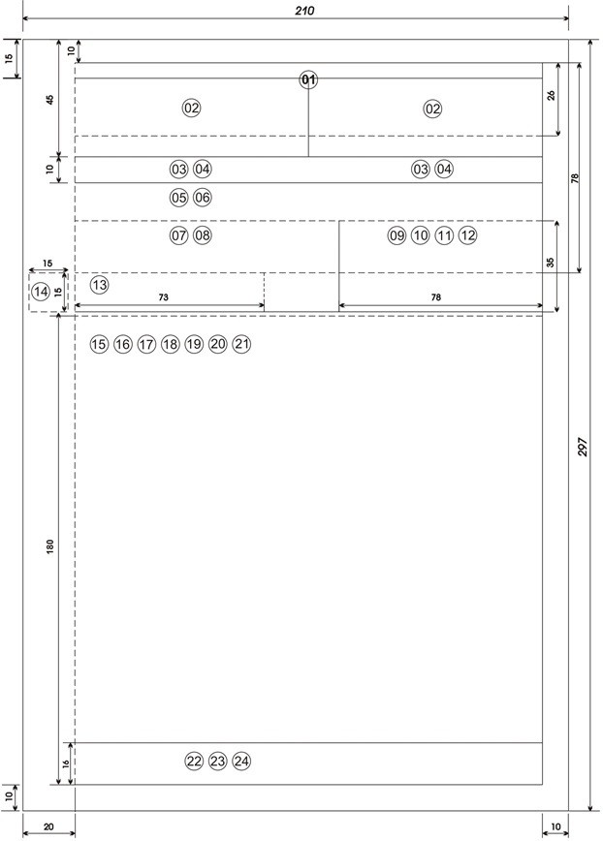

Примечание:
- - изображение Государственного Герба Республики Казахстан или эмблемы, логотипа, товарного знака (знак обслуживания)
- - официальное наименование организации 3 - справочные данные об организации
4 - наименование вида документа 5 - дата документа
- - регистрационный номер (индекс) документа
- - ссылка на регистрационный номер (индекс) и дату входящего документа 8 - место составления или издания документа
9 - гриф ограничения доступа к документу 10 – адресат
11 - гриф утверждения документа 12 – резолюция
13 - заголовок к тексту документа 14 - отметка о контроле
- - текст документа
- - отметка о наличии приложения к документу 17 – подпись
18 - отметка о согласовании документа 19 - оттиск печати
20 - отметка о заверении копии документа 21 - отметка об исполнителе документа
22 - отметка об исполнении документа и направлении его в дело 23 - идентификатор электронной копии документа
24 - отметка о поступлении документа в организацию

Приложение 2
к Правилам документирования, управления документацией и использования систем электронного документооборота в государственных и негосударственных организациях

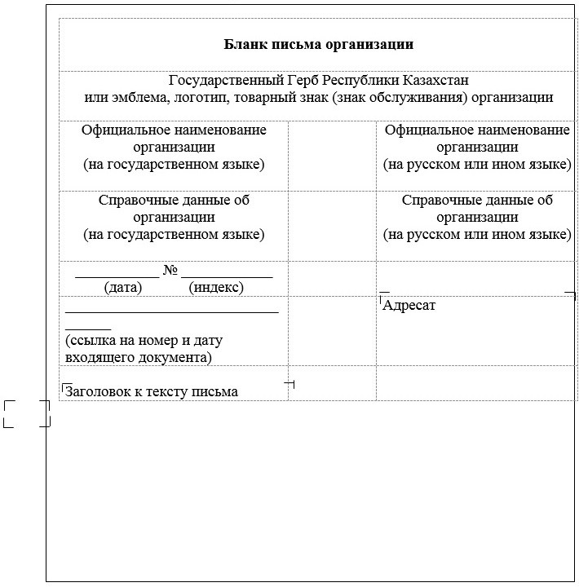
Форма

Формат А4 (210Х297)

Приложение 3
к Правилам документирования, управления документацией и использования систем электронного документооборота в государственных и негосударственных организациях

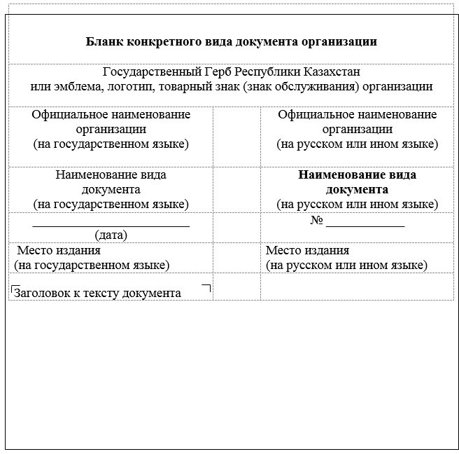
Форма

Формат А4 (210Х297)

Приложение 4
к Правилам документирования, управления документацией и использования систем электронного документооборота в государственных и негосударственных организациях

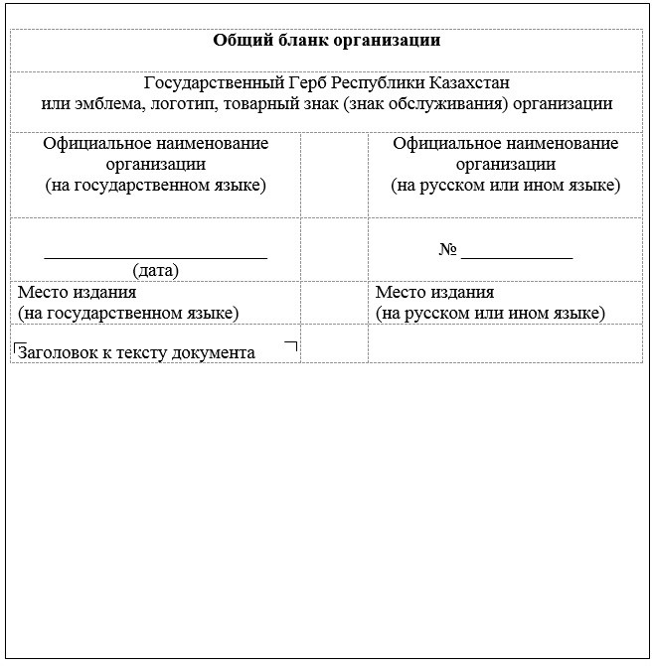
Форма

Формат А4 (210Х297)

Приложение 5
к Правилам документирования, управления документацией и использования систем электронного документооборота в государственных и негосударственных организациях

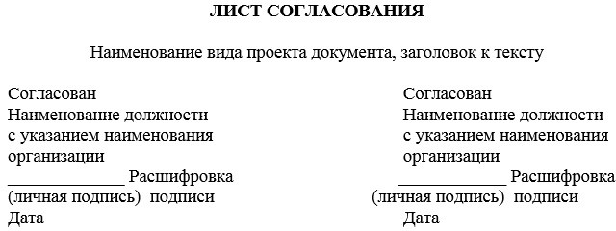
Форма

Формат А4 (210Х297)

Приложение 6
к Правилам документирования, управления документацией и использования систем электронного документооборота в государственных и негосударственных организациях

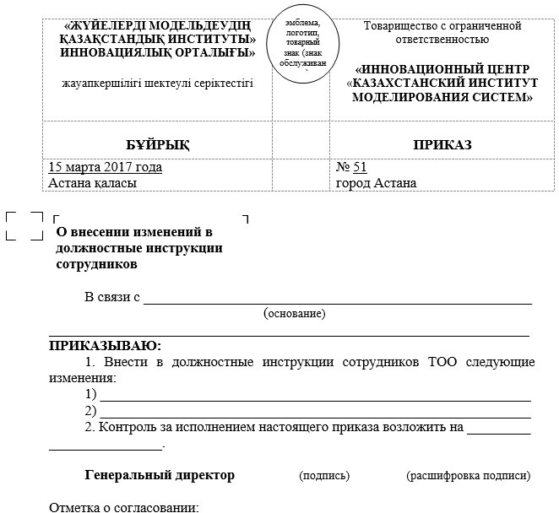
Форма

Формат А4 (210Х297)

Приложение 7
к Правилам документирования, управления документацией и использования систем электронного документооборота в государственных и негосударственных организациях

Форма

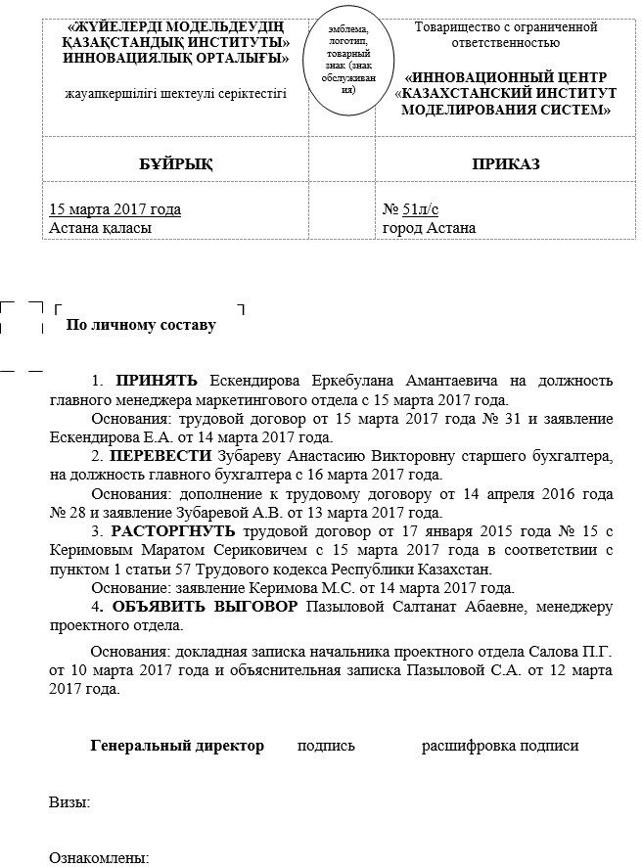

Формат А4 (210Х297)

Приложение 8
к Правилам документирования, управления документацией и использования систем электронного документооборота в государственных и негосударственных организациях

Форма

Протокол

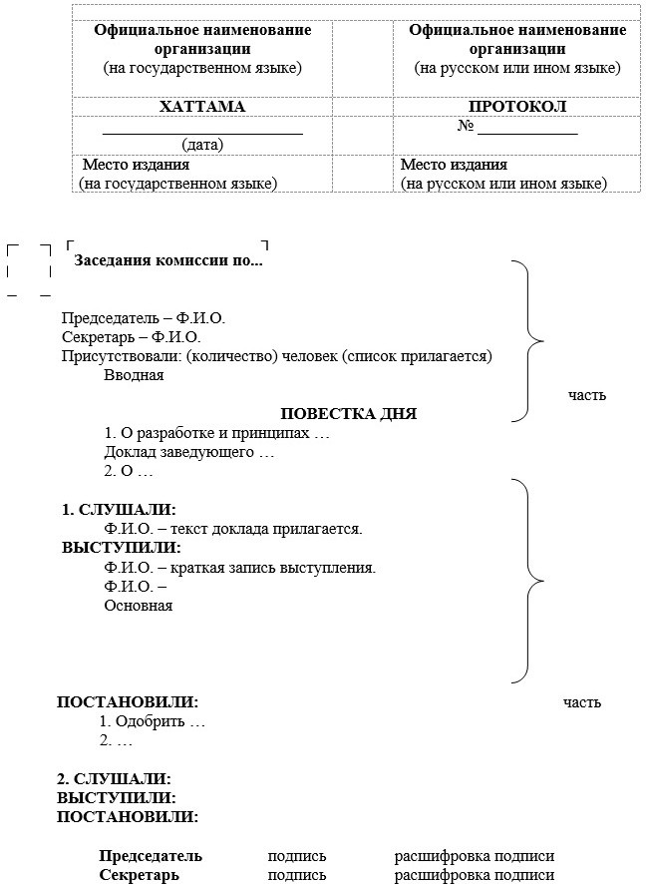

Формат А4 (210Х297)

Приложение 9
к Правилам документирования, управления документацией и использования систем электронного документооборота в государственных и негосударственных организациях

Форма

Акт

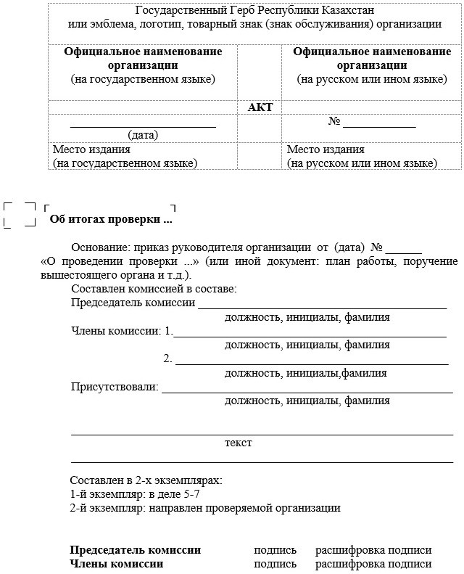

Формат А4 (210Х297)

Приложение 10
к Правилам документирования, управления документацией и использования систем электронного документооборота в государственных и негосударственных организациях

Форма

Справка

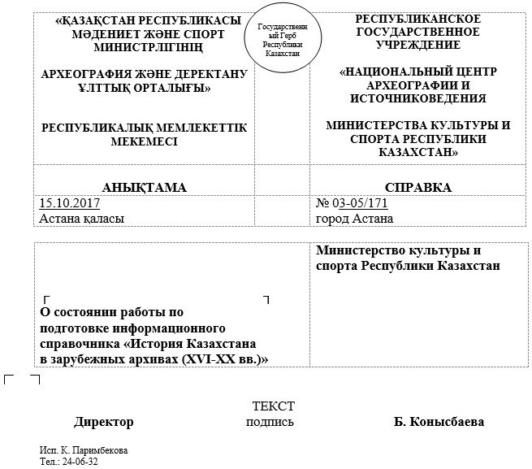
Формат А4 (210Х297)

Приложение 11
к Правилам документирования, управления документацией и использования систем электронного документооборота в государственных и негосударственных организациях

Форма

Справка

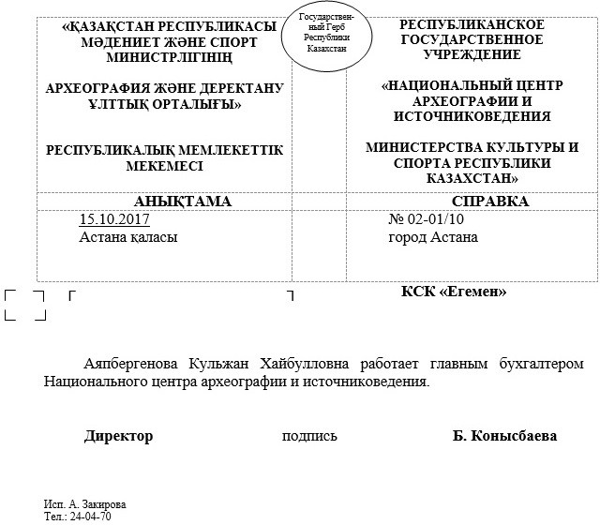

Формат А5 (148Х210)

Приложение 12
к Правилам документирования, управления документацией и использования систем электронного документооборота в государственных и негосударственных организациях

Форма

Письмо

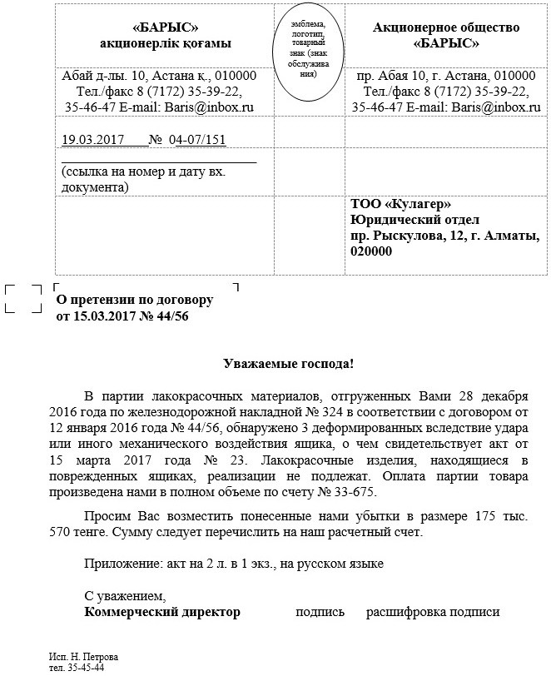

Формат А4 (210Х297)

Приложение 13
к Правилам документирования, управления документацией и использования систем электронного документооборота в государственных и негосударственных организациях

Примерный перечень документов, не подлежащих регистрации службой ДОУ

Письма, направленные в копиях для сведения.
Рекламные извещения, проспекты, плакаты, программы совещаний.
Первичные документы бухгалтерского учета (регистрируются в бухгалтерии организации).
Учебные планы, программы (регистрируются в соответствующем структурном подразделении организации).
Месячные, квартальные и иные отчеты (регистрируются в соответствующем структурном подразделении организации).
Формы статистической отчетности (регистрируются в соответствующем структурном подразделении организации).
Сообщения о совещаниях, заседаниях.
Поздравительные письма, поздравительные телеграммы, пригласительные билеты.
Печатные издания (книги, журналы, газеты, бюллетени). Телеграммы и письма о разрешении командировок.
Телефонограммы о проведении заседаний, совещаний, семинаров и иных мероприятий.
Документы с пометкой на конверте «Лично».
Научные отчеты по темам (регистрируются в соответствующем структурном подразделении организации).
Прейскуранты.

Нормы расхода материалов, заявки на канцелярские принадлежности и организационную технику (регистрируются в соответствующем структурном подразделении организации).
Сводки.
Учетные данные по кадрам.

Приложение 14
к Правилам документирования, управления документацией и использования систем электронного документооборота в государственных и негосударственных организациях

Форма

Карточка регистрации входящих документов

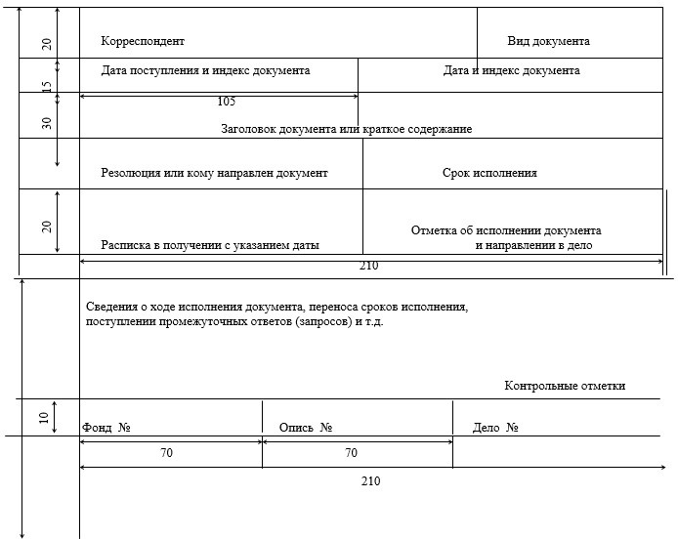

Формат А5 (148x210)

Приложение 15
к Правилам документирования, управления документацией и использования систем электронного документооборота в государственных и негосударственных организациях

Форма

Журнал регистрации входящих документов

№ п. п | Дата по- ступ- ле- ния | Корреспондент, да- та и индекс входя- щего документа | Вид документа, заголовок или краткое содержание входящего документа | Резолюция или ко- му направлен доку- мент на исполнение | Расписка в получении документа, дата | Отметка об исполнении документа | При- ме-  ча- ние
1 | 2 | 3 | 4 | 5 | 6 | 7 | 8
Формат А3 (420Х197)

Журнал регистрации исходящих и внутренних документов

№№ п.п. | Дата и индекс исходящего (внутреннего) документа | Корре- спон- дент | Заголовок или краткое со- держание документа | Отметка об исполнении докумен- та и направлении в дело | При- меча- ние
1 | 2 | 3 | 4 | 5 | 6
Формат А3 (210Х297)

Приложение 16
к Правилам документирования, управления документацией и использования систем электронного документооборота в государственных и негосударственных организациях

СВЕДЕНИЯ об исполнении документов, подлежащих контролю по состоянию на (число, месяц, год)

№ п  /п | Наименования структур- ных подразделений | Документы на контроле |  | Из них документы
№ п  /п | Наименования структур- ных подразделений | все- го | поступило в преды- дущем месяце | испол- нен- ные | находящиеся на исполнении | с продленным сро- ком исполнения | просро- ченные
1 | 2 | 3 | 4 | 5 | 6 | 7 | 8
Наименование должности руководителя
Расшифровка службы ДОУ подписи
(личная подпись)
Формат А4 (210Х297)
Примечание.
Сведения могут быть дополнены графами по видам документов (приказы, решения коллегии и иные), их регистрационными номерами, фамилиями исполнителей.

Приложение 17
к Правилам документирования, управления документацией и использования систем электронного документооборота в государственных и негосударственных организациях

СВЕДЕНИЯ об исполнении обращений физических и юридических лиц по состоянию на (число, месяц, год)

№ п  /п | Наименования структурных подразделе- ний | Находится на исполнении |  |  | Из них
№ п  /п | Наименования структурных подразделе- ний | все- го | поступило за предыдущий месяц | исполняются в срок |  | просрочены
 |  |  |  |  |  | все- го | срок про- длен
1 | 2 | 3 | 4 | 5 |  | 6 | 7
Всего:
Наименование должности руководителя
Расшифровка службы ДОУ подписи
(личная подпись)
Формат А4 (210Х297)

Приложение 18
к Правилам документирования, управления документацией и использования систем электронного документооборота в государственных и негосударственных организациях

Форма

Журнал учета и выдачи печатно-бланочной продукции

Поступление |  |  |  |  |  | Выдача
Да- та по-  ступ- ле- ния | Дата и номер со- проводи- тельного докумен- та | Наиме- нование предпри- ятия - из- готовите- ля | Ко-  ли-  че- ство эк- зем- пля- ров | Се- рия и но- мера  блан- ков | Да- та вы-  да- чи |  | Дата и но- мер доку- мен- та на выда- чу | Кому выдано |  | Ко-  ли-  че- ство эк- зем- пля- ров | Се- рия и но- мера  блан- ков | Рас- пис- ка  в по-  лу-  че- нии | Примечание, от- метка об уничто- жении испорчен- ных экземпля- ров печатно-бла- ночной продук- ции
 |  |  |  |  |  |  |  | Наиме- нование струк- турного подраз- деления | Фа-  ми- лия и ини- циа- лы полу- чате- ля
Формат А4 (210Х297)

Приложение 19
к Правилам документирования, управления документацией и использования систем электронного документооборота в государственных и негосударственных организациях

Форма

Журнал учета и выдачи печатей, штампов с изображением Государственного Герба Республики Казахстан и специальной штемпельной краски

№ | Наименования и оттис- | Кому выдано |  |  | Дата воз- вра- та и рас- пис- ка в прие- ме | Примечание, от-
п.  п. | ки печатей и штампов  с изображением Госу- дарственного Герба Республики Казахстан | Наименование структурного подразделе- ния, осуществляющего хранение печатей, штампов с изображением Государственного Герба Республики Казахстан и специальной штемпельной краски | Фамилия и инициа- лы долж- ностного лица-по- | Да- та и  рас-  пис- | Дата воз- вра- та и рас- пис- ка в прие- ме | метки об уничто-  жении печатей, штампов и специ- альной штемпель- ной краски
 |  |  | лучателя | ка | Дата воз- вра- та и рас- пис- ка в прие- ме
 |  |  |  | в | Дата воз- вра- та и рас- пис- ка в прие- ме
 |  |  |  | по- | Дата воз- вра- та и рас- пис- ка в прие- ме
 |  |  |  | лу- | Дата воз- вра- та и рас- пис- ка в прие- ме
 |  |  |  | че- | Дата воз- вра- та и рас- пис- ка в прие- ме
 |  |  |  | нии | Дата воз- вра- та и рас- пис- ка в прие- ме
1 | 2 | 3 | 4 | 5 | 6 | 7
Формат А4 (210Х297)

Приложение 20
к Правилам документирования, управления документацией и использования систем электронного документооборота в государственных и негосударственных организациях

Форма

Журнал учета и выдачи перьевых авторучек, заправленных специальными чернилами

№ п.  п. | Наименование структурно- го подразделения, осуществ- ляющего хранение перье- вых авторучек, заправлен- ных специальными чернила- ми | Фамилия и инициалы долж- ностного лица, осуществля- ющего хранение перьевых авторучек, заправленных специальными чернилами | Должность и фами- лия лица, получив- шего перьевую авто- ручку, заправлен- ную специальными чернилами | Дата выда- чи и рас- пис- ка в полу- че- нии | Да- та воз- вра- та и рас- пис- ка в при- еме | Примечание, отмет- ка об уничтожении перьевой авторуч- ки, заправленной специальными чер- нилами
1 | 2 | 3 | 4 | 5 | 6 | 7
Формат А4 (210Х297)

Приложение 21
к Правилам документирования, управления документацией и использования систем электронного документооборота в государственных и негосударственных организациях

Форма

название организации
АКТ

(дата) Место издания (на государственном языке)

Приема-передачи печатно-бланочной продукции, печатей, штампов, подлежащих
защите, средств защиты документов и регистрационных учетных форм к ним

№ Место издания (на русском или ином языке)

Утверждаю Наименование должности руководителя организации Расшифровка (личная подпись) подписи Дата

Основание: приказ руководителя организации от (дата) №

«О проведении проверки ...» (или иной документ: план работы, поручение вышестоящего органа и т.д.).
Составлен комиссией в составе: Председатель комиссии

должность, инициалы, фамилия
Члены комиссии:
1.
должность, инициалы, фамилия

2.
должность, инициалы, фамилия

- Неиспользованную печатно-бланочную продукцию, подлежащую защите, (отдельно по видам) серии с № по № в количестве экземпляров.
(цифрами и прописью)
- Акты о выделении к уничтожению испорченных экземпляров печатно- бланочной продукции, подлежащей защите

(даты, номера, количество экземпляров
. актов по видам бланков)
Печати с изображением Государственного Герба Республики Казахстан в количестве штук.
(цифрами и прописью)
- Штампы с изображением Государственного Герба Республики Казахстан в количестве штук.
(цифрами и прописью)
- Средства защиты документов: наименования средств защиты) в количестве штук. (цифрами и прописью)
- Регистрационные учетные формы:

(виды регистрационных учетных форм, их номера

по номенклатуре дел, номера томов, даты первой и последней записи, количество листов)

Состояние учетной работы с печатно-бланочной продукцией, печатями, штампами, подлежащими защите, и средствами защиты документов

(общая характеристика состояния учетной работы)
Передал (а) Расшифровка подписи (личная подпись)
Принял (а) Расшифровка подписи (личная подпись)
Составлен в экземпляре (ах):
1-й экземпляр: в деле № 2 экземпляр: (адресат)
Председатель комиссии подпись расшифровка подписи
Члены комиссии подпись расшифровка подписи
Формат А4 (210Х297)

Приложение 22
к Правилам документирования, управления документацией и использования систем электронного документооборота в государственных и негосударственных организациях

Форма

название организации

АКТ

(дата)
Место издания (на государственном или ином языке)

№

Утверждаю Наименование должности руководителя организации

О выделении к уничтожению испорченных экземпляров печатно-бланочной продукции, подлежащей защите
Расшифровка (личная подпись) подписи Дата

Основание: приказ руководителя организации от (дата) №

«О проведении проверки ..» (или иной документ: план работы, поручение вышестоящего органа и т.д.).
Составлен комиссией в составе: Председатель комиссии

должность, инициалы, фамилия Члены комиссии:
1.
должность, инициалы, фамилия
2.

должность, инициалы, фамилия

Отобраны к уничтожению испорченные экземпляры следующих видов печатно-бланочной продукции, подлежащей защите:

№ п.  п. | Наименование вида печатно- бланочной продукции, подлежа- щей защите | Серия и номера экземпляров печат- но-бланочной продукции, подлежа- щей защите | Количество испорченных экземпляров печатно-бланочной продукции, подлежа- щей защите | При- ме-  ча-  ние
1 | 2 | 3 | 4 | 5
Итого испорченных экземпляров печатно- бланочной
(цифрами и прописью) продукции, подлежащей защите. Составлен в экземпляре (ах):
1-й экземпляр: в деле № 2 экземпляр: (адресат)
Председатель комиссии Расшифровка подписи
(личная подпись)
Члены комиссии Расшифровка подписей
(личные подписи)
Отметки в журналы учета и выдачи печатно-бланочной продукции, подлежащей защите, внесены, испорченные экземпляры в количестве

(цифрами и прописью)
уничтожены путем .
(вид уничтожения)
Наименование должности Расшифровка подписи
(личная подпись)
Дата
Формат А4 (210Х297)

Приложение 23
к Правилам документирования, управления документацией и использования систем электронного документооборота в государственных и негосударственных организациях

Форма

название организации

АКТ

(дата)  Место издания (на государственном или ином языке) |  | №
Утверждаю Наименование должности руководителя организации Расшифровка (личная подпись) подписи
Дата
О выделении к уничтожению
печатей и штампов, подлежащих защите
Основание: приказ руководителя организации от (дата) №

«О проведении проверки ...» (или иной документ: план работы, поручение вышестоящего органа и т.д.).
Составлен комиссией в составе:
Председатель комиссии
должность, инициалы, фамилия Члены комиссии:
1.
должность, фамилия, инициалы
2.
должность, инициалы, фамилия

Отобраны к уничтожению следующие печати и штампы, подлежащие защите:

№ п.п. | Наименование | Количество | Примечание
1 | 2 | 3 | 4
Составлен в экземпляре (ах):
1-й экземпляр: в деле № 2 экземпляр: (адресат)
Председатель комиссии Расшифровка подписи
(личная подпись)
Члены комиссии Расшифровка подписей
(личные подписи)
Отметки в журнал внесены, печати и штампы, подлежащие защите, в количестве
штук уничтожены путем . (цифрами и прописью) (вид уничтожения)
Наименование должности Расшифровка подписи
(личная подпись)
Дата
Формат А4 (210Х297)

Приложение 24
к Правилам документирования, управления документацией и использования систем электронного документооборота в государственных и негосударственных организациях

Форма

название организации
АКТ

(дата)  Место издания (на государственном или ином языке) |  | №
Утверждаю Наименование должности руководителя организации Расшифровка (личная подпись) подписи
Дата
О выделении к уничтожению
средств защиты документов
Основание: приказ руководителя организации от (дата) №

«О проведении проверки ...» (или иной документ: план работы, поручение вышестоящего органа и т.д.).
Составлен комиссией в составе:
Председатель комиссии
должность, инициалы, фамилия,
Члены комиссии:
1.
должность, инициалы, фамилия
2.
должность, инициалы, фамилия
Отобраны к уничтожению следующие виды средств защиты документов:

№ п.п. | Наименование | Количество | Примечание
1 | 2 | 3 | 4

Составлен в экземпляре (ах): 1-й экземпляр: в деле №
2 экземпляр: (адресат)
Председатель комиссии Расшифровка подписи
(личная подпись)
Члены комиссии Расшифровка подписей
(личные подписи)
Отметки в журналы учета № внесены, средства защиты документов уничтожены путем .
(виды уничтожения)
Наименование должности Расшифровка подписи
(личная подпись)
Дата
Формат А4 (210Х297)

Приложение 25
к Правилам документирования, управления документацией и использования систем электронного документооборота в государственных и негосударственных организациях

Форма

название государственной организации

АКТ

(дата)  Место издания (на государственном или ином языке) |  | №
Утверждаю Наименование должности руководителя организации Расшифровка (личная подпись) подписи
Дата
О выделении к уничтожению
неиспользованной печатно-бланочной продукции, подлежащей защите
Основание: приказ руководителя организации от (дата) №

«О проведении проверки ...» (или иной документ: план работы, поручение вышестоящего органа и т.д.).
Составлен комиссией в составе:
Председатель комиссии
должность, инициалы, фамилия
Члены комиссии:
1.
должность, инициалы, фамилия
2.
должность, инициалы, фамилия Отобраны к уничтожению утратившие в связи

(ликвидацией, реорганизацией) (официальное наименование
практическое значение следующие виды

государственного органа (организации)
неиспользованной печатно-бланочной продукции:

№ п.  п. | Наименование вида печатно-бла- ночной продукции | Серия и номера экземпляров печатно- бланочной продукции | Количество неиспользован- ных экземпляров | Приме- чание
1 | 2 | 3 | 4 | 5
Итого неиспользованных экземпляров печатно-бланочной (цифрами и прописью)
продукции, подлежащей защите.
Председатель комиссии Расшифровка подписи (личная подпись)
Члены комиссии Расшифровка подписей (личные подписи)
Отметки в журналы учета и выдачи печатно-бланочной продукции внесены, неиспользованные экземпляры в количестве весом кг
(цифрами и прописью)
уничтожены путем .
(вид уничтожения)
Наименование должности Расшифровка подписи
(личная подпись)
Дата
Формат А4 (210Х297)

Приложение 26
к Правилам документирования, управления документацией и использования систем электронного документооборота в государственных и негосударственных организациях

Форма

Официальное наименование организации НОМЕНКЛАТУРА ДЕЛ

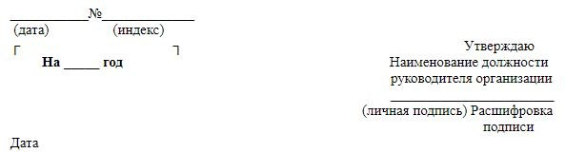

Индекс дела | Заголовок дела (тома, части) | Количество дел (томов, частей) | Срок хранения дела (тома, части) и номер пункта по перечню | Примеча- ние
1 | 2 | 3 | 4 | 5
Наименование должности руководителя
Расшифровка
службы ДОУ (личная подпись)
подписи дата
Согласована Согласована
протоколом ЦЭК (ЭК) протоколом ЭПК
организации государственного архивного учреждения
(дата и номер протокола) (дата и номер протокола) Итоговая запись о категориях и количестве дел,
заведенных в году

По срокам хранения | Всего | В том числе
По срокам хранения | Всего | переходящих | с отметкой "ЭПК"
Постоянного
Временного (свыше 10 лет)
Временного (до 10 лет включительно)
Итого:

Наименование должности руководителя
Расшифровка
службы ДОУ подписи (личная подпись) дата
Итоговые сведения переданы в архив организации. Наименование должности работника,
Расшифровка
передавшего сведения подписи
(личная подпись) дата
Формат А4 (210Х297)

Приложение 27
к Правилам документирования, управления документацией и использования систем электронного документооборота в государственных и негосударственных организациях

Форма

ЛИСТ-ЗАВЕРИТЕЛЬ ДЕЛА

Фонд № Опись № Дело №
В дело подшито и пронумеровано лист (ов), в том числе: литерные № листов

пропущенные № листов пронумерованные чистые листы листов внутренней описи

Учтено документов в виде вложений и приложений, не подлежащих нумерации

разновидности документов и их количество)

Особенности формирования, оформления, физического состояния и учета документов дела | № листов
1 | 2
- Брошюры и иные печатные издания
- Листовки
- Вырезки из газет
- Открытки
- Конверты
- Марки почтовые
- Марки гербовые
- Штемпели почтовые и иные
- Специальные почтовые отметки
- Сургучные, мастичные печати
- Фотодокументы

- Карты, планы, чертежи и иная научно-техническая документация
- Рисунки, гравюры, акварели
- Автографы видных деятелей
- Склеенные листы
- Утрата части листов
- Угасающий текст
Наименование должности лица, Расшифровка заполнившего лист-заверитель дела подписи
(личная подпись) дата

Примечание.
- Лист-заверитель составляется для учета количества листов в деле и фиксации
особенностей их нумерации.
- Лист-заверитель составляется на отдельном листе (листах) и подшивается в конце
дела.
- В листе-заверителе указывается цифрами и прописью количество пронумерованных листов дела и отдельно, через знак "+" (плюс), количество листов
внутренней описи документов дела.
- В листе-заверителе отмечают следующие особенности нумерации, оформления и
физического состояния документов дела:
- средства почтового обращения (марки всех видов, конверты, открытки, бланки,
штемпели, штампы, пломбы);
- печати и их оттиски;
- автографы видных государственных и общественных деятелей, деятелей науки,
техники и культуры;
- фотодокументы;
- рисунки, гравюры и акварели;
- крупноформатные документы;

- склеенные листы, повреждения документов;
- листы с наклеенными фотографиями, документами;
- конверты с вложениями и количество вложенных в них листов (предметов);
- документы, имеющие самостоятельную нумерацию (в том числе и типографские
материалы), и количество их листов (страниц).
- Если на одном листе дела имеется несколько особенностей оформления документа,
то в графе 2 листа-заверителя проставляется номер этого листа против каждой позиции
графы 1.
- Если в документе на одном листе имеется несколько марок и иных материалов, то в
графе 2 в скобках после номера листа дела указывается их количество.
- Если в деле имеются предметы, нумерация которых невозможна из-за особенностей
материала, из которого они исполнены (стекло, металл, ткань и иные), то в графе 2 указываются номера листов, между которыми находится данный предмет.
- Все последующие изменения в составе и состоянии дела (повреждение, замена
подлинных документов копиями, присоединение новых документов) отмечаются в листе-
заверителе со ссылкой на соответствующий акт.
- Лист-заверитель не нумеруется.
Формат А4 (210Х297)

Приложение 28
к Правилам документирования, управления документацией и использования систем электронного документооборота в государственных и негосударственных организациях

Форма

ВНУТРЕННЯЯ ОПИСЬ
документов дела №

№ п  /п | Делопроизводственный индекс | Дата документа | Заголовок документа | Номера листов дела | Примечание
1 | 2 | 3 | 4 | 5 | 6
Итого листов документов (цифрами и прописью)
Количество листов внутренней описи
(цифрами и прописью)
Наименование должности лица,
заполнившего внутреннюю опись Расшифровка документов дела подписи
(личная подпись) дата
Формат А4 (210Х297)

Приложение 29
к Правилам документирования, управления документацией и использования систем электронного документооборота в государственных и негосударственных организациях

Форма

Опись дел структурного подразделения организации

Официальное наименование структурного подразделения организации
Расшифровка (личная подпись) подписи
Дата

Опись № за год (ы)
Утверждаю Наименование должности
структурного подразделения

№ п  /п | Индекс дела | Заголовок дела (то- ма, части) | Крайние даты (то- ма, части) | Срок хранения дела (тома, части) | Количество листов в деле (томе, части) | Приме- чание
1 | 2 | 3 | 4 | 5 | 6 | 7
В данную опись внесено дел с № по №
(цифрами и прописью)
, в том числе :
литерные номера:
пропущенные номера:
Наименование должности Расшифровка
составителя описи подписи (личная подпись)
дата
Руководитель службы Расшифровка ДОУ подписи (личная подпись)

дата
Работник Расшифровка
архива организации подписи
(личная подпись) дата

Примечание.
В описи дел постоянного хранения графу 5 не заполняют.

(210Х297)

Формат А4

Приложение 30
к Правилам документирования, управления документацией использования систем электронного документооборота в государственных и негосударственных организациях

Форма
Утверждаю

(наименование организации)

(наименование должности руководителя структурного подразделения организации)

(наименование структурного подразделения организации)

(инициалы, фамилия)

(дата)

Опись
№

электронных дел

(наименование категории дел) за год

№ п  /п | Индекс электронно- го дела | Название раз- дела, заголо- вок  Электронно- го дела | Крайние даты электронного дела | Количество докумен- тов в электронном деле | Объем документов в элек- тронном виде электронного дела | Срок хране- ния  Элек- троно- го дела* | При- ме-  ча- ние
1 | 2 | 3 | 4 | 5 | 6 | 7 | 8

В данную опись внесено

электронных дел с № по №
(наименование должности,

фамилия и инициалы составителя описи)

(дата) Согласовано**
Протокол заседания ЭК

(наименование структурного подразделения)
№
Передал электронных дел.

(наименование должности, фамилия и инициалы работника, передавшего электронные дела)

(дата)
Принял электронных дел.

(наименование должности, фамилия и инициалы работника архива организации, принявшего электронные дела)

(дата)

* Графа 7 не оформляется в описях дел постоянного хранения.
** Оформляется при наличии ЭК структурного подразделения.

Приложение 31
к Правилам документирования, управления документацией использования систем электронного документооборота в государственных и негосударственных организациях

Форма
Утверждаю

(наименование организации)

(наименование должности руководителя организации) (инициалы, фамилия) (дата)
№

(место составления)

ГРАФИК приема электронных дел в архив организации
в году

№ п  /п | Наименование организации – источника комплекто- вания архива и (или) структурного подразделения организации | Срок прие- ма | Наименование должности, инициалы, фамилия ли- ца, ответственного за передачу электронных дел в архив организации | При- ме-  ча-  ние
1 | 2 | 3 | 4 | 5

(наименование должности, фамилия и инициалы руководителя архива организации
(лица, ответственного за архив организации)

(дата)

Приложение 32
к Правилам документирования, управления документацией использования систем электронного документооборота в государственных и негосударственных организациях

Форма

Внутренняя опись документов в электронном виде электронного дела №

№ п  /п | Дата документа в электронном виде | Заголовок документа в электронном виде | Количество объек- тов хранения (фай- лов) | Общий объем объек- тов хранения в (бай- тах) | Общая контроль- ная характеристи- ка | При- меча- ние
1 | 2 | 3 | 4 | 5 | 6 | 7
Итого: документов в электронном виде,
объектов хранения.
Общий объем объектов хранения электронного дела

(наименование должности лица, составившего внутреннюю опись документов в электронном виде электронного дела)
(инициалы, фамилия) (дата)

Приложение 33
к Правилам документирования, управления документацией использования систем электронного документооборота в государственных и негосударственных организациях

Форма

Акт приема-передачи электронных документов и дел службы ДОУ организации

Официальное наименование организации Утверждаю Наименование должности
руководителя организации
Расшифровка (Личная подпись) подписи Дата

АКТ №

О приеме-передаче электронных документов

передал (а), а принял (а),
(фамилия и инициалы) (фамилия и инициалы)

электронные документы за годы и регистрационные карточки к ним:

№ п  /п | Индекс электрон- ных документов | Количество электрон- ных документов | Количе- ство фай- лов | Статус  Электронной циф- ровой подписи |  | Объем памяти элек- тронных файлов | Сроки хранения
 |  |  |  | нали- чие | Отсут- ствует | Объем памяти элек- тронных файлов | Сроки хранения
1 | 2 | 3 | 4 | 5 |  | 6
Итого принято:
1) электронных документов. (цифрами и прописью)
Состояние электронных документов

(общая характеристика состояния)
Передал (а)
(электронная цифровая подпись) или (подпись)

Принял (а)
(электронная цифровая подпись) или (подпись)

